**Реферат**

**Структура й обсяг дипломної роботи**

Магістерська дисертація: c., рис., табл. додатка, джерел.

**Ключові слова.** *ТЕЛЕБАЧЕННЯ, СИГНАЛ, ПЕРЕДАЧА, 4К.*

**Актуальність теми.** В наш час, найбільш актуальними є системи супутникового телебачення та інтернет телебачення за яким майбутнє. Тому дана робота буде присвячена розробці інтернет системи передачі сигналу, а також менша увага буде приділена іншим типам систем передачі телевізійного сигналу.

**Мета дослідження.** Метою роботи є створення системи передачі телевізійного сигналу для безперебійного прийому користувачем..

Для реалізації поставленої мети були сформульовані такі **завдання дослідження**, що визначили логіку дослідження та його структуру: дослідити методи передачі відеосигналу різних стандартів; створити модель передачі та за допомогою сучасної технічної бази реалізувати її.

**Об’єкт дослідження —** якість телевізійного сигналу у користувача.

**Предмет дослідження —** показники якості відеосигналу.

**Методи дослідження**: При вирішенні задачі застосовувались наступні методи: проектування моделі системи передачі сигналу .

**Наукова новизна одержаних результатів.** Наукова новизна полягає в використанні новітнього формату 4К та технічної бази, яка його пдтримує.

**Практичне значення одержаних результатів** роботи полягає в створенні моделі системи передачі телевізійного сигналу для подальшої реалізації на підприємстві.

Abstract

**Structure and volume of thesis**

Master's dissertation: c., Rice, tab. application, sources.

**Keywords.** TELEVISION, SIGNAL, TRANSMISSION, 4K.

**Actuality of theme.** In our time, the most up-to-date are satellite television systems and Internet television, according to the future. Therefore, this work will be devoted to the development of the Internet signaling system, as well as less attention will be paid to other types of television signal transmission systems.

**The aim of the study.** The purpose of the work is to create a system for transmitting a television signal for uninterrupted reception by the user ..

To accomplish this goal, **the following research objectives were formulated**, which determined the logic of the research and its structure: to study the methods of transmission of video signals of different standards; create a transmission model and implement it with the help of a modern technical base.

**The object of the research** is the quality of the television signal from the user.

**Subject of research** - indicators of video quality.

**Methods of research:** In solving the problem, the following methods were used: designing a model of a signal transmission system.

**Scientific novelty of the obtained results.** The scientific novelty is to use the latest 4K format and the technical base that supports it.

**The practical significance of the results obtained** is to create a model of the system for transmitting a television signal for further implementation in the enterprise.

**ПОЯСНЮВАЛЬНА ЗАПИСКА**

**ЗМІСТ**

ВСТУП

1. АНАЛІЗ СИСТЕМИ ПЕРЕДАЧІ ТЕЛЕВІЗІЙНОГО СИГНАЛУ
   1. Аналіз радіотехнічних пристроїв передачі телевізійного сигналу
   2. Аналіз системи побудови телевізійного сигналу
   3. Аналіз тенденцій розвитку систем передачі телевізійного сигналу
2. РОЗРОБКА СИСТЕМИ ПЕРЕДАЧІ ТЕЛЕВІЗІЙНОГО СИГНАЛУ
   1. Розробка функціональної схеми системи передачі телевізійного сигналу та алгоритму її роботи

2.1.1. Функціональна схема кабельної системи передачі сигналу

2.1.2. Функціональна схема супутникової системи передачі сигналу

2.1.3. Функціональна схема наземної-ефірної (DVB-T2) системи передачі сигналу

* 1. Апаратна частина системи передачі сигналу

2.2.1. Функціональна схема кабельної системи передачі сигналу

2.2.2. Функціональна схема супутникової системи передачі сигналу

2.2.3. Функціональна схема наземної-ефірної (DVB-T2) системи передачі сигналу

* 1. Програмна частина системи передачі сигналу

1. РОЗРОБКА РЕКОМЕНДАЦІЙ ЩОДО ПОКРАЩЕННЯ ФУНКЦІОНУВАННЯ РОБОТИ СИСТЕМИ ПЕРЕДАЧІ ІНФОРМАЦІЇ
   1. Недоліки функціонування системи
   2. Шляхи покращення працездатності
2. РЕКОМЕНДАЦІЇ ЩОДО ПОЛІПШЕННЯ РОБОТИ СИСТЕМИ
3. ОХОРОНА ПРАЦІ ТА БЕЗПЕКА В НАДЗВИЧАЙНИХ СИТУАЦІЯХ
4. РОЗРОБЛЕННЯ СТАРТАП-ПРОЕКТУ

ВИСНОВКИ

ПЕРЕЛІК ДЖЕРЕЛ ПОСИЛАНЬ

ДОДАТОК А

ДОДАТОК Б

**ВСТУП**

Дана магістерська дисертація присвячена вивченню процесу створення та практичній реалізації системи передачі телевізійного сигналу, з метою здешевлення та застосування іновацій в галузі телебачення.

Інформаційні технології та, зокрема, телебачення давно і міцно зайняли одне з достатньо важливих місць в нашому повсякденному житті. Задоволення зростаючого попиту населення на якісний продукт (в технічному сенсі) є, безперечно, комплексним завданням. Бурхливий з розвиток приймальних систем телевізійного сигналу(а також, ріст потреб споживача в якісному кінцевому телевізійному продукті), тягне за собою розвиток: супутникових телевізійних проектів, будівництвом потужних передавальних телецентрів; ретрансляційних ліній передач, розгортанням систем MMDS; будівництво систем кабельного телебачення (СКТВ); поширення сигналу через IP-мережі та «Всесвітню Павутину».

В наш час, найбільш актуальними є системи супутникового телебачення та інтернет телебачення за яким майбутнє. Тому дана робота буде присвячена розробці інтернет системи передачі сигналу, а також менша увага буде приділена іншим типам систем передачі телевізійного сигналу.

1. **АНАЛІЗ СИСТЕМИ ПЕРЕДАЧІ ТЕЛЕВІЗІЙНОГО СИГНАЛУ**

Сучасна телевізійна (ТБ) система - це сукупність оптичних, електронних і радіотехнічних пристроїв, які приймають і передають на відстань інформацію про просторово-випромінювальних характеристиках рухливих кольорових об'єктів.

Зображення об'єкта перетворюється в електричний сигнал, який передається по каналу зв'язку і в місці прийому перетворюється в оптичне зображення (Рис. 1.1.)

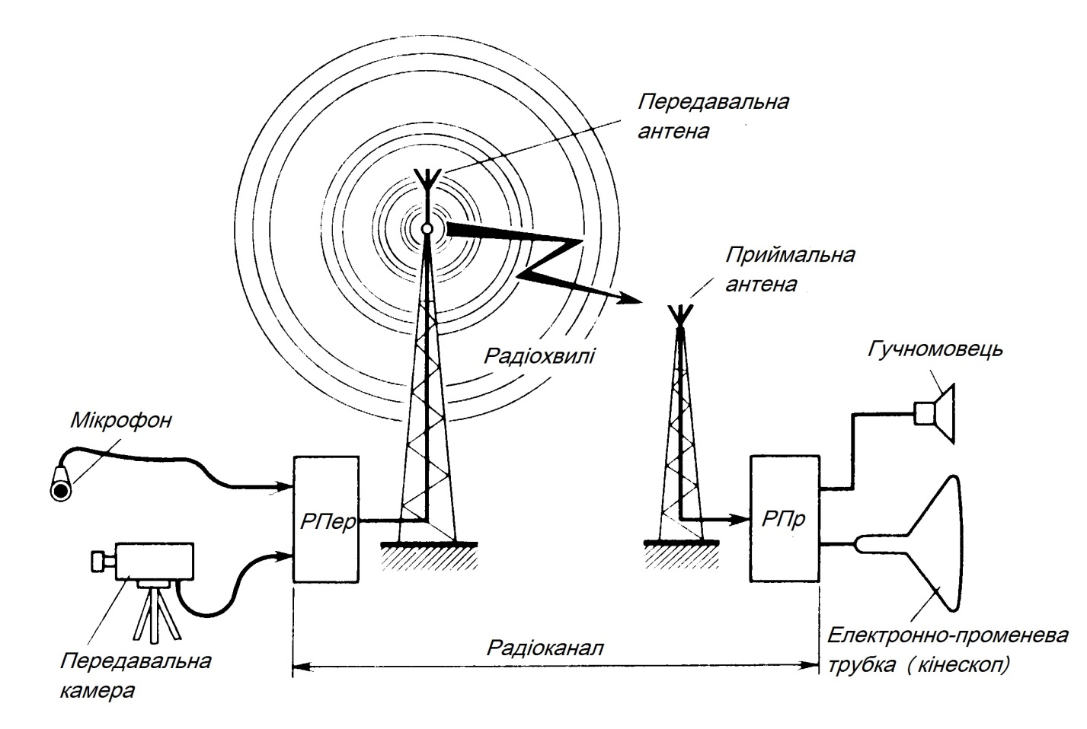

Рис. 1.1. Структурна схема системи телевізійного мовлення

Спрощена схема одного з типів передавальних трубок (відикона) приведена на Рис. 1.2. У скляному вакуумному балоні трубки розташовані два електроди - електронний прожектор і мішень. Прожектор створює електронний промінь, спрямований в бік мішені. Поперечний переріз променя формується фокусує системою ФС. Напрямок променя, що визначає місце його зустрічі з мішенню, задається системою, що відхиляє ВС. Джерело живлення П, прожектор, електронний промінь, мішень і навантаження $R_{H }$ утворюють електричний ланцюг. Мішень має два шари. Перший є прозорим для світла і має постійну електропровідністю. Другий, звернений до прожектора, виготовляється з речовини, що володіє внутрішнім фотоефектом. Зображення, що рухається проектується на мішень за допомогою об'єктива. При цьому окремі ділянки мішені будуть висвітлені по-різному, а тому внаслідок внутрішнього фотоефекту матимуть різну електропровідність. Струм в ланцюзі буде пропорційний електропровідності ділянки мішені, якого в даний момент стосується електронний промінь. Відхиляє трубки забезпечує безінерційні переміщення електронного променя по горизонталі і вертикалі. Тим самим забезпечується послідовне перетворення променевої енергії, відбитої від ділянок рухомого зображення, в сигнал, який прийнято називати зображенням.

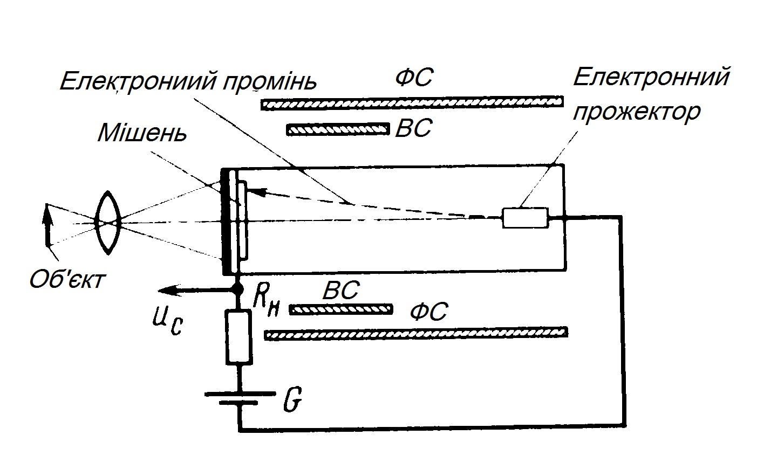

Рис. 1.2. Передавальна телевізійна трубка (відикон)

Аналогічно відикону працює і трьохкомпонентна кольоро-передавальна трубка (КПТ). Світловий потік від переданої сцени світораздільною оптикою (СРО) та ділиться на 3 основні компоненти. Трьохкомпонентна КПТ перетворює рівні світових інтенсивностей кожної компоненти до відповідних рівнів електричних сигналів.

Для передачі по каналу кодує пристрій формує сигнал яскравості $U_{Y}$ і два кольорорізнисних сигнали $U_{R-Y }$ і $U_{B-Y }$. З метою підтримки синхронізму розгортки зображення, в канал зв'язку передаються сигнали синхронізації $U_{СИ }$.

Декодер відновлює вихідні сигнали і формує сигнал розгортки, які синтезують передану сцену на екрані телевізійної трубки.

Спрощена схема, яка пояснює пристрій приймальної телевізійної трубки (кінескопа), наведена на Рис.1.3. Шар люмінофора нанесено на внутрішню поверхню широкої частини скляного балона. Електронний промінь створюється прожектором, формується і прискорюється спеціальними електродами (на малюнку не показані). Інтенсивністю електронного променя управляє відеосигнал. Промінь прямує на люмінофор і висвічує поелементно рядок за рядком. Рух променя по горизонталі і вертикалі задається системою, що відхиляє (ВС).

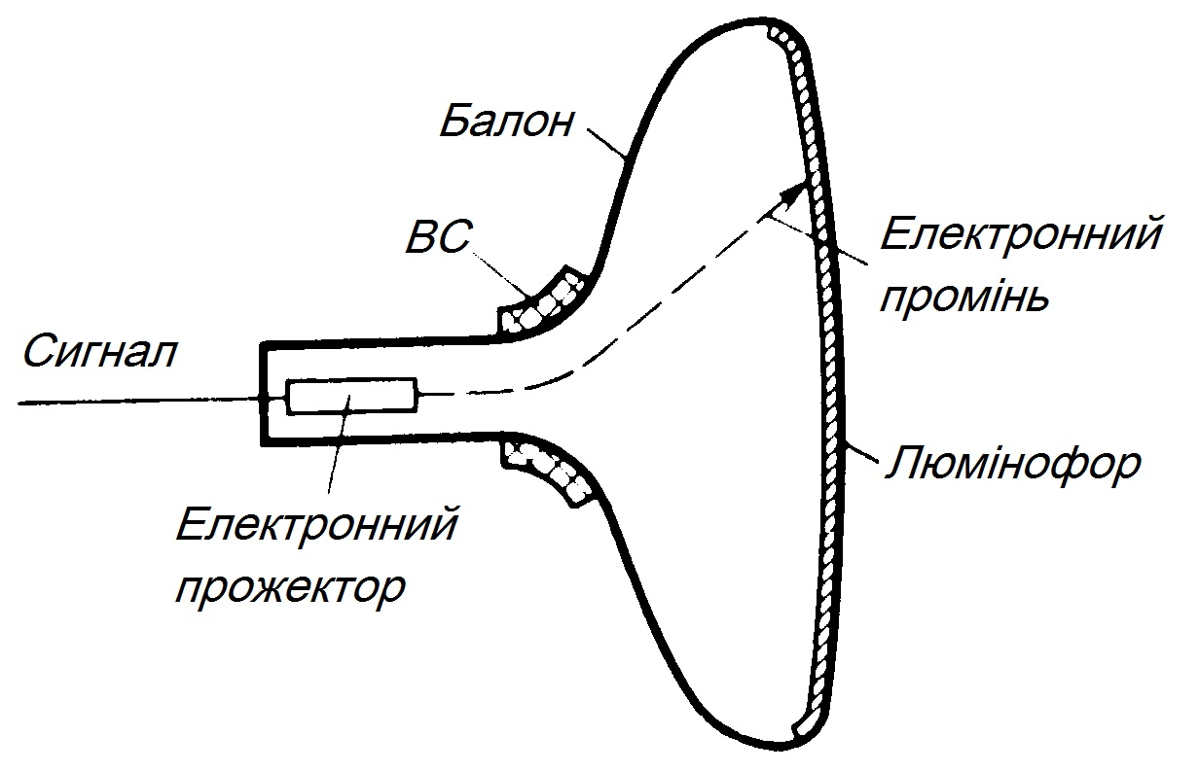

Рис. 1.3. Приймальна телевізійна трубка (кінескоп)

Оскільки інтенсивність променя змінюється відповідно до зміни сигналу, яскравість світіння кожного рядка буде змінюватися. З огляду на великій швидкості переміщення променя по рядках і певної інерційності зору, людина спостерігає на екрані незбиране оптичне зображення.

Принцип роботи кольорового кінескопа аналогічний розглянутому. Для передачі кожного з трьох кольорів застосовуються три окремі електронні гармати.

У ТВ під кадром розуміють сукупність елементів, на які розбивається зображення. Геометричне місце послідовно переданих елементів в кадрі називають телевізійним растром.

У ТВ системах растр будується за принципом лінійно-рядкової розгортки.

На час зворотного ходу променя в повному ТВ сигналі вводяться погашуючі імпульси, в межах якого передається синхронізуюча інформація.

Параметри повного ТВ сигналу визначаються властивостями зору:

* кут дозволу зору 1,5'..2';
* число градацій яскравості 70..90;
* критична частота мерехтінь 48..50 Гц;

Трьохкомпонентна теорія зору.

Відповідно до даної теорією, будь-який колір може бути представлений у вигляді композиції червоного (R - red), зеленого (G - green) і синього (B - blue). Чутливість людського ока до даних кольорів різна. Сигнал яскравості (який використовується в сумісних кольорових ТВ системах) може бути отриманий як $U_{Y}$ = 0.3 $U_{R }$ + 0.59 $U_{G}$ + 0.11 $U_{B }$;

* більш низька роздільна здатність для кольорових елементів - в 4 рази менша, ніж до зміни яскравості (дрібні кольорові елементи сприймаються як чорно-білі).

Найбільший обсяг інформації містить сигнал яскравості і, в основному, визначає смугу ТВ сигналу. Для передачі кольорорізнисних сигналів потрібна смуга приблизно в 4 рази вужча, ніж в сигналу яскравості.

Для скорочення смуги ТВ сигналу застосовують розгорнення, при якому повний кадр зображення передається і відтворюється за два поля. У першому полі розгортаються непарні рядки растра, в другому - парні. Два поля утворюють один кадр з повною чіткістю.

В Україні та Європі прийнято використовувати частоту полів - 50 Гц, а в США - 60 Гц.

Розглянемо характеристики існуючих телевізійних систем:

Система NTSC (National Television System Committe). Одночасна сумісна система кольорового ТБ, в якій сигнал передається яскравістю і розташований в межах спектру його піднесучої, квадратурного модулювання двома кольорорізнисними сигналами. У приймачі здійснюється синхронне детектування кольорорізнисних сигналів, для чого в межах гасить сатиричного імпульсу передається частота поднесущая коливання з опорної фазою.

Європейський варіант NTSC: число рядків 525, частота полів 60 Гц, поднесущая кольоровості 4.42 МГц, ширина смуги 2'1.3 МГц, несуча звуку 6.5 МГц. Американський варіант NTSC: число рядків 525, частота полів 60 Гц, поднесущая кольоровості 3.58 МГц, ширина смуги 1.3 і 0.5 МГц, що несе звуку 4.5 МГц.

Система PAL (Phase Alternated Line). Квазісмешанная сумісна система кольорового ТБ з квадратурної модуляцією піднесе. Фаза однією з квадратурних компонент піднесе перемикається на 180 ° від рядка до рядка і сигнали кольоровості сусідніх рядків в приймальнику підсумовуються.

Основні характеристики системи PAL: число рядків 525, частота полів 60 Гц, поднесущая кольоровості 4.433 618 МГц, ширина смуги 2'1.3 МГц, що несе звуку 4.5 МГц.

Система SECAM. Квазісмешанная сумісна система кольорового ТБ. Поднесущие, розташовані в спектрі сигналу яскравості, модулюються по частоті двома чергуються від рядка до рядка цветоразностнимі сигналами. У приймальнику цветоразностниє сигнали для кожного рядка відновлюються складанням з використанням лінії затримки.

В системі SECAM сигнали кольоровості чергуються з частотою рядків, тобто колірна чіткість гірше в 2 рази. Однак це не погіршує сприйняття кольору. Основні характеристики системи SECAM: число рядків 625, частота полів 50 Гц, поднесущая кольоровості B-Y 4.25 МГц ± 230 кГц, R-Y 4.406 МГц ± 280 кГц, що несе звуку 6.5 МГц.

Цифрове телебачення. Основні характеристики цифрового ТБ сигналу нормовані МСЕ-Р для 525- і 625-рядкових систем. Перетворення аналогового сигналу кольорового ТБ здійснюється з частотою дискретизації сигналу яскравості 13.5 МГц і цветоразностних - 6.75 МГц. Це співвідношення частот дискретизації позначається 4: 2: 2. Для більш складних процесів обробки передбачений стандарт 4: 4: 4. Швидкість передачі цифрового ТВ сигналу навіть при використанні стандарту 4: 2: 2 виходить високою і становить 216 Мбіт / с.

Методами стиснення відеоданих вдається знизити швидкість передачі до 4% від вихідної. Різними організаціями проводяться роботи по стандартизації методів стиснення. В даний час розроблені такі нормативні документи:

Indeo (Intel Video) - розроблений фірмою Intel;

JPEG - розроблений групою експертів в області фотографії Joint Photograthic Experts Group для нерухомих зображень;

MPEG - розроблений групою експертів в області рухомих об'єктів Motion Picture Experts Group для рухливих зображень. Наприклад, видеокадр в стандарті NTSC формату 512' 400 точок 24 розряду на точку з початкового розміру 22 Мбайт може бути стиснутий до 0,45..17 Мбайт. В даний час широко застосовується друга версія стандарту.

H.265 або HEVC — сучасний стандарт стиснення відео, який розглядається як наступник нині популярного H.264, затверджений Міжнародним союзом електрозв'язку (МСЕ) в кінці січня 2013 року. H.265 розробляється спільно двома групами експертів — ISO/IEC Moving Picture Experts Group (MPEG) та ITU-T Video Coding Experts Group (VCEG) як стандарти ISO/IEC 23008-2 MPEG-H Part 2 та ITU-T H.HEVC. Як стверджується, новий стандарт дозволить покращити якість відео та зменшити удвічі бітрейт при тій же якості для H.264/MPEG-4 AVC. Затверджений МСЕ кодек підтримує роздільну здатність 7680x4320 (8K), як зазначається, для перегляду відео, закодованого в HEVC мережеве з'єднання має бути як мінімум 20—30 МБіт/сек.

До перспективним системам телебачення можна віднести телевізію високої чіткості та багатопрограмне цифрове телебачення.

ТВ високої чіткості (ТВЧ). ТВЧ передбачає зміну формату зображення від 4: 3 до 16: 9 та збільшення кількості строк понад 1000. У Японії розроблена і введена в експлуатацію в 1989 році система 1125 строк, 60 полей. В рамках ЄС розроблена система 1250 строк, 50 полів.

Передача повноформатного сигналу ТВЧ цифровими методами (1024'768, 32 біта, 30 кадрів / с) вимагає швидкості 755 Мбіт / с.

Багатопрограмне цифрове ТБ (БПТБ-6-7-8). БПТБ передбачає передачу по стандартним каналам з'ємних цифрових сигналів декількох ТБ програм замість однієї програми стандартного ТБ. В даний час удается передавати від 4 до 10 ТБ програм в одному стандартному ТБ каналі.

**1.1. Аналіз радіотехнічних пристроїв передачі телевізійного сигналу**

* Найменування і комплектність засоби зв'язку

До цифрових систем передачі телевізійного та звукового мовлення входить наступне обладнання:

- приймачі - декодери:

ГДК DVB-T, ГДК DVB-S / S2;

-декодер IP з композитним і HDMI виходами:

HD Receiver IP;

- кодер - транскодер:

TRANSCOD - MPEG4 - 2;

- кодери (відеокодери) із стисненням MPEG - 4 і /або MPEG - 2:

COD – HDSDI - MP4 / 2; COD - 2хHDSDI - MP4 / 2;

COD - 4хHDSDI - MP4 / 2; COD – HDHDMI - MP4 / 2

COD - 2xHDMI - MP4 / 2; COD - 4хHDHDMI - MP4 / 2;

COD - 2хSDI / CVBS - MP2;

- накамерні бездротові системи:

VideoLink - 800, VideoLink -2300.

- мультиплексори - модулятори:

DTVS2 - 8ASI - Basic, DTVS2 - 5ASI- Basic, DTVS 2 - 4ASI - Basic;

DVBC - 4ASI - Basic, DVBC - 5ASI - Basic, DVBC - 8ASI - Basic;

- мультиплексор:

DTVC - 5ASI – REMUX - Basic;

- мультиплексор ТВ каналу зі зрушенням за часом:

ASI Time Shifting;

* Призначення засобу зв'язку і виконувані ним функції:

1. Мультиплексори - модулятори:

а. Мультиплексори - модулятори для супутникових систем призначені для об'єднання до 8 вхідних цифрових потоків ASI в потік IP і модуляцію його методами QPSK і 8 PSK для передачі відеосигналу по РРЛ (налаштування вихідного сигналу IF за частотою в діапазоні від 70 - 1700 МГц) і мовлення на супутник (стандарти DVB-S/S2). Забезпечують роботу як з каналами SD (Standard Definition), так і HD (High Definition).

б. Мультиплексори - модулятори для кабельних систем призначені для об'єднання до 8 вхідних цифрових потоків ASI в потік IP і модуляцію його методами QAM 32/64/128/256 для розподілу його з кабельних систем. Формує в груповому спектрі до 4 пакетів програм у форматі DVB-C. Забезпечують роботу як з каналами SD (Standard Definition), так і HD (High Definition).

в. Мультиплексор: Мультиплексор забезпечує формування сигналу з 5 вхідних АSI потоків необхідного пакету програм і видачу його на ASI вихід або вихід IP.

2. Приймачі – декодери:

Приймачі - декодери забезпечують прийом, демодуляцію прийнятих сигналів і FEC - декодування цифрових потоків відповідно до стандартів DVB-T або DVB-S, декодування цифрових транспортних потоків і формування сигналів зображення, звукового супроводу, даних користувача, службової інформації відповідно до стандартів MPEG .

Приймачі - декодери мають наступні інтерфейси:

ГДК DVB-T, ГДК DVB-S/S2: аналогове (композитний PAL/SECAM) і цифрове (SDI) відео; транспортний інтерфейс ASI;

HD Receiver IP: аналогове (композитний PAL/SECAM) і цифрове (HDMI) відео; транспортний інтерфейс IP.

 3. Кодери (відеокодери):

Відеокодери забезпечують кодування сигналів зображення і даних відповідно до стандартів MPEG та . Відеокодери здійснюють формування цифрових транспортних потоків, що включають в себе цифрові потоки від аудіокодеров, дані і службову інформацію. Відеокодери мають наступні інтерфейси:

* Входи PAL / SECAM; HDMI; SD SDI або HD SDI
* Виходи - ASI (відео MPEG4 / MPEG2, аудіо MPEG1 Layer 2); IP.

4. Кодер - транскодер

Цей виріб поєднує в собі 2 функції - це кодер MPEG4 / MPEG2 з HDMI, SDI, CVBS входами, і транскодер 1 програми в транспортному потоці. Вибір однієї з 2-х функцій здійснюється перемиканням в програмі управління. Транскодування може здійснюватися як з MPEG2 в MPEG4, так і з MPEG4 в MPEG2. Особливість кодера (транскодера) - це можливість отримання на виході ASI і IP потоків, що складаються з 2 каналів, транскодіруемой (кодируемой) програми. Один канал з роздільною здатністю HD або SD, а інший з низьким дозволом 320х240 або 320х180. Це дозволяє одночасно використовувати другий канал для мовлення на мобільні пристрої або інтернет.

5. Мультиплексор ТВ каналу зі зрушенням за часом

В даний час в кабельних мережах є недолік контенту при наявності технічної можливості мовлення великої кількості телевізійних каналів. Каналів в цифрових мережах DVB-C розмістити можна сотні, а цікавих для глядачів програм в рази менше. Пропоноване пристрій тимчасового зсуву дозволяє видати в кабельну мережу три копії будь-якого каналу, затримані за часом із заданим кроком (Time Shifting), тобто канал можна буде подивитися в будь-який час. Вибір ТВ каналу, що підлягає дублювання в часі, проводиться з вхідного потоку ASI через спеціалізовану програму, що входить до складу поставки. Дане обладнання має наступні інтерфейси:

* кількість входів ASI: 2;
* кількість виходів ASI: 2.

6. Накамерні бездротова система

Накамерні бездротова система призначена для передачі сигналів відео зображення спільно зі звуковим супроводом у цифровому вигляді в діапазонах 762-818 МГц та 2300-2700 МГц від професійної відеокамери до пересувної телевізійної станції. Система працює на одній з 8 фіксованих частот і забезпечує передачу одного каналу зображення і звукового супроводу. Параметри накамерні бездротової системи:

* Діапазон частот 762-818 МГц і 2300-2700 МГц
* Крок сітки частот 8 MГц
* Вихідна потужність 100 мВт
* Метод модуляції СOFDM (DVB-T, 2k), QPSK
* Захисний інтервал 1/16, 1/32
* Швидкість коду 1/2; 5/6
* Параметри обладнання:    
  а. Параметри електричного інтерфейсу сигналів Ethernet 10/100/1000 BASE-T (Х) наведені в таблиці 1.1.

|  |  |  |  |
| --- | --- | --- | --- |
| Параметр | 10BASE-T | 100BASE-TX | 1000BASE-T |
| Середовище передачі | Неекранована симетрична пара категорії 3 | 2 симетричні пари (STP або UTP) категорії 5 4 | симетричні пари категорії 5 |
| Топологія | Зіркоподібна | зіркоподібна | Точка-точка |
| Код | Манчестер | MLT3, 4B / 5B | 4D-PAM5 |
| Лінійна швидкість передачі даних, Мбіт / с | 10 | 125 | 1000 |
| Максимальна довжина сегмента, м | 100 | 100 | 100 |

Таблиця 1.1.

б. Параметри ASI - асинхронного послідовного інтерфейсу наведені в таблиці 1.2.

|  |  |  |
| --- | --- | --- |
| № | Параметр | значення |
| 1 | Швидкість цифрового потоку, Мбіт / с | 270±27*10-3 |
| 2 | Розмах сигналу, мВ | 800 ± 80 |
| 3 | Максимальний час наростання або спаду, виміряний за рівнями 0,2 і 0,8, нс | 1,2 |
| 4 | Допустима величина тимчасового джиттера в процентах від тривалості тактового інтервалу | 10 |
| 5 | Допустима величина вирівняного джиттера в процентах від тривалості тактового інтервалу | 8 |
| 6 | Загасання неузгодженості в смузі частот від 5 МГц до 270 МГц для R = 75 Ом, дБ, не менше | 15 |

Таблиця 1.2.

в. Параметри SDI - послідовного інтерфейсу цифрового ТБ сигналу в компонентному поданні YCRCB наведені в таблиці 3.

|  |  |  |
| --- | --- | --- |
| № | Параметр | значення |
| 1 | Швидкість передачі даних, Мбіт/с,  формат 4: 2: 2, частота дискретизації сигналу яскравості 13,5 МГц, формат кадру 4 3 або 16 9, розрядність 10 біт;  формат 4: 2: 2, частота дискретизації сигналу яскравості 18 МГц, формат кадру 16 9, розрядність 10 біт | 270  360 |
| 2 | Загасання неузгодженості (вихідний опір 75Ом, діапазон швидкостей 5 - 270 Мбіт / с) | не менше 15 дБ |
| 3 | Розмах сигналу на навантаженні 75 Ом | 800 ±80 мВ |
| 4 | Рівень постійної складової | 0,0 ± 0,5 В |
| 5 | Час наростання і спаду сигналу на навантаженні 75 Ом, нс | 0,75 -1,5 |
| 6 | Різниця між часом наростання і спаду, не більше, нс | 0,5 |
| 7 | Тремтіння фази (джиттер), не більше, нс | 0,74 |

Таблиця 1.3.

г. Параметри аналогових інтерфейсів повного колірного відеосигналу PAL / SECAM і сигналу звукового супроводу:   
   Параметри ТВ сигналу відповідають вимогам, наведеним:

* в Таблицях 1 і 2 Додатка 1 до НПА №39 (сигнал зображення);
* в Таблиці 1 Додатка 2 до НПА №39 (звуковий сигнал).

 ґ. Параметри протоколу передачі пакетів IP :  
В частині вимог до протоколу передачі пакетів IP обладнання відповідає вимогам, наведеним в збірці стандартів “SMPTE ­- ST 2110”

* Схеми підключення до мережі зв'язку загального користування наведено на рисунку 1.

|  |  |  |  |  |
| --- | --- | --- | --- | --- |
| |  | | --- | | SSOP | | Інтерфейси:  аналогові: SECAM, PAL,  аналоговий звук;  цифрові: SDI, HDMI; транспортні: ASI,10/100/100 BASE-TX  ⇔ | |  | | --- | | Устаткування ЦТБ мовлення | |

Рис 1.

* Умови експлуатації :  
   **а.** Кліматичні умови експлуатації   
     Обладнання працює при температурі навколишнього середовища від +5 о С до +40 о С.

**б.** Механічні умови експлуатації    
   Обладнання не повинно мати механічного резонансу і має відповідати всім вимогам після впливу на нього в вимкненому стані синусоїдальної вібрації протягом 90 хв. з амплітудою прискорення 4 g в діапазоні частот 5 - 80 Гц. 

**в.** Електроживлення обладнання    
    Параметри обладнання відповідають вимогам, наведеним у цьому документі, при зміні напруги електроживлення:   
      - від 20,4 В до мінус 72 В (при електроживленні від джерела постійного струму);  
     - від 187 В до 242 В (при електроживленні від мережі змінного струму номінальною напругою 220 В і частотою 50 Гц).

* 1. **Аналіз системи побудови телевізійного сигналу**

Системою побудови телевізійного сигналу являється апаратно-технічна база телеканалу, починаючи з телекамери закінчуючи пристроями, котрі доставляють готовий сигнал до системи передачі.

Якість контенту для компаній сфери Broadcast - визначальний фактор конкурентоспроможності. Це стосується як змістовної, так і технічної сторони. Особлива увага останні роки приділена якості роздільної здатоності відеоконтенту. 4К-формат є набагато привабливішим, з точки зору якості картинки, свого попередника - Full HD. В США кількість телеканалів з підтримкою 4К сягає приблизно до 35% від загальної кількості, в Європі - до 25%. В Україні, помоїмоцінкам(які виходять з аналізу ринку), цей показник поки зовсім невтішний, так як ТБ - каналів з відеоконтентом у форматі 4К практично немає.

Появи 4К-телерадіовмовлення предує вибудовуванню цілого технологічного ланцюжка, всі рівні якого повинні підтримувати високу роздільну здатність:

* камери, на які записують репортажі;
* подовжувачі, які передають контент з камер в стаціонарні та мобільні ТВ - студії;
* монітори, за якими відбувається обробка відзнятого відео контенту, режисером монтажу;
* мультив’ювери для заведення декількох відеосигналів із різних джерел на один монітор або великі відеопанелі в ТВ - студіях;
* побутові телевізори в місцях громадського користування (кафе, ресторанах, магазинах і т.д.), в квартирах і приватних будинках.

Отже, дана система побудови буде мати приблизно такий вигляд (Рис. 1.2.1.):

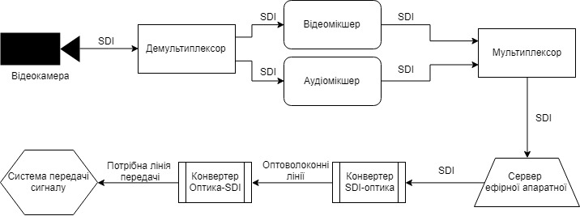

Рис. 1.2.1. Схема системи побудови ТБ сигналу

Зображення з відеокамери через коаксіальний кабель (за допомогою інтерфейсу SDI), потрапляє на демультиплексор, для розподілу сигналу на аудіо та відео.

Після розподілу, аудіо та відео сигнали потрапляють окремо, відповідно, на аудіо - мікшерний та відео - мікшерний пульти, для подальшої обробки та вдосконалення. Після обробки аудіо та відео сигнали, потрапляють на відповідні входи мультиплексора, для об’єднання в повноцінний, майже готовий сигнал, котрий після мультиплексора потрапляє на ефірний сервер, де проходить подальшу обробку(накладання ефірної графіки, додавання титрів, поєднання живого відео зі статичними відео файлами, рекламою тощо). Готовий сигнал з ефірного сервера потрапляє в конвертер SDI сигналу в оптичні імпульси, які за допомогою оптоволоконних ліній потрапляють на, відповідний до стандарту системи передачі, конвертер сигналу і далі, безпосередньо, на потрібну систему передачі.

Також, має місце технічна реалізація системи телеканалу на IP – мережах високої пропускної здатності. IP-мережі сьогодні простягаються всюди, де ступає нога людини, включаючи Міжнародну космічну станцію і Антарктиду. Кожен власник смартфона має в своїй кишені пристрій прийому-передачі IP-потоків. Робочі процеси на основі відеокасет зникли, їм на зміну прийшли робочі станції і системи зберігання, які залежать від високошвидкісного Ethernet-підключення(оптичних ліній) на професійному та напіваматорському рівні.

SMPTE ST-2110 являє собою новий набір стандартів, що встановлюють принципи передачі, синхронізації, а також опис окремих елементарних потоків через професійні IP-мережі в режимі реального часу з метою живого виробництва, відтворення і організації роботи інших медіадодатків.

Перш за все, SMPTE 2110 призначений для незалежної від відеоформату, обробки 720, 1080, 4k, прогресивного, чересстрочного, HDR, HFR та інших.  Існують стандарти як для стисненого, так і для нестисненого робочого процесу аудіо та відео, навіть якщо перший раунд роботи зосереджений на не стиснутих робочих процесах. Ось чому дискусія в галузі поки що була дуже орієнтована на студії та виробничі потужності. Ми зараз намагаємося заповнити прогалину SMPTE 2110 у WAN.

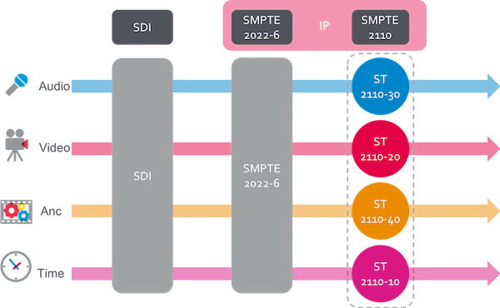Рис. 1.2.2. Порівняння SMPTE 2110 з SMPTE 2022-6

Порівняно з SDI та SMPTE 2022-6, який просто мапував SDI на IP, велика новина полягає в тому, що SMPTE 2110 розбиває аудіо, відео та допоміжні дані на окремі елементарні потоки . Це робиться для забезпечення гнучкості, що дозволяє вам маршрутизувати та працювати на різних потоках самостійно. Сказавши це, ST 2110 також описує, як виконувати SDI (тобто SMPTE 2022-6), як це коли це має сенс.

* 1. **Аналіз тенденцій розвитку систем передачі телевізійного сигналу**

Сучасні відео-інформаційні технології та системи телебачення характеризуються трьома основними напрямками практичного розвитку, які проявляються в забезпеченні:

* високоякісного ТВ - мовлення для широких верств населення з передачею сигналів соціального пакету і платних ТВ - програм по супутникових, наземних (ефірним) і кабельних лініях зв'язку зі стандартною і високою чіткістю у вигляді двомірних або об'ємних зображень;
* формування відеоінформації для візуального спостереження, контролю та аналізу стану різних класів об'єктів, вирішення інформаційно-вимірювальних і управляючих завдань в різних галузях науки, техніки, промисловості і в транспортній інфраструктурі;
* виконання завдань багатопрограмного ТВ - мовлення, рішення ряду прикладних задач, формування пакета мультимедійних послуг зв'язку з передачею сигналів по IP-мереж.

На Рис. 1.3.1. представлена класифікація відео-інформаційних технологій і систем, головною складовою якої є системи телебачення. Класифікація відображає мовний і прикладний характер використання таких систем.

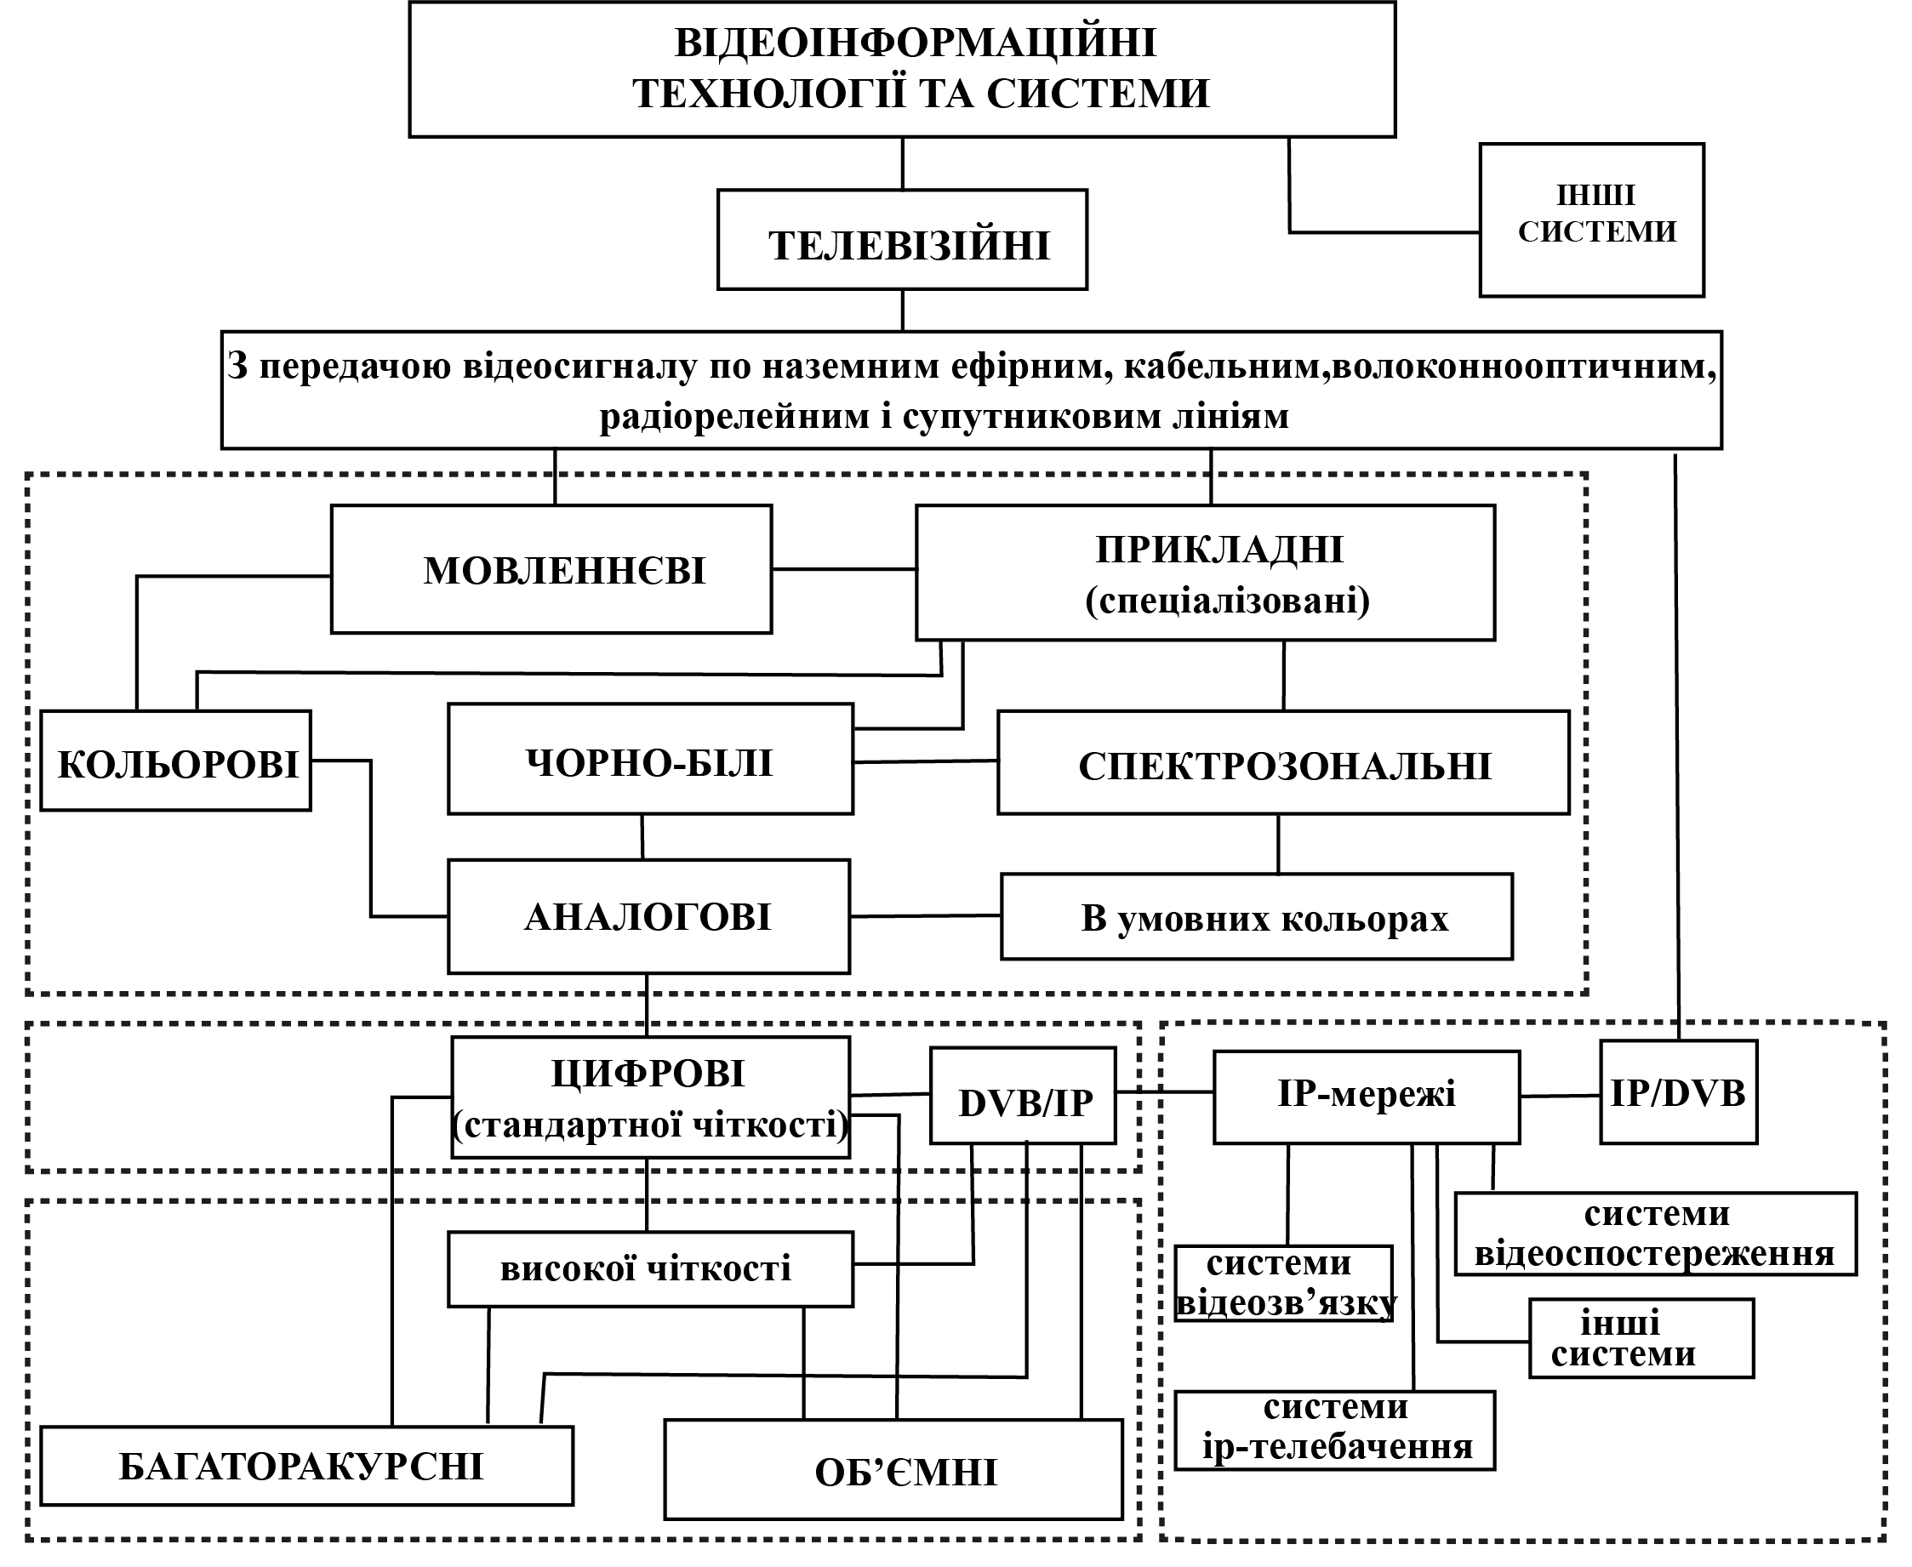

Рис. 1.3.1. Класифікація відео-інформаційних технологій і систем

Як відомо, прикладне телебачення включає велику кількість різноманітних самостійних ТВ-систем, що відображають цільовий характер їх використання. Тут можна виділити такі різновиди:

* космічне телебачення;
* спектрозональне телебачення;
* промислове телебачення;
* телевізійна астрономія;
* підземне телебачення;
* підводне телебачення;
* телевізійну автоматику;
* транспортне телебачення;
* охоронне телебачення та інші системи.

В останні роки широке поширення набуває інформаційно-вимірювальний і керуючих характер використання відеоінформації, що формується за допомогою таких систем. Для візуального сприйняття і аналізу інформації формуються ТВ-зображення можуть бути чорно-білими, кольоровими, спектрозональних, плоскими, об'ємними або багато ракурсів (кругового огляду), а при автоматичній реєстрації та обробці отримується відеоінформація може представлятися у вигляді цифрових даних або сигналів управління для інших систем .

Перший рівень розвитку відеоінформаційних технологій і систем телебачення відображає становлення і розвиток аналогових мовних і прикладних систем чорно-білого, кольорового і спектрозонального телебачення (Рис. 1.3.1.).

Другий рівень розвитку відеоінформаційних технологій і систем телебачення характеризується початком впровадження цифрової обробки і передачі сигналів ТВ-зображень стандартної чіткості, в першу чергу для двомірного мовного і прикладного телебачення, а потім для об'ємного мовного телебачення і об'ємного і багато ракурсів прикладного телебачення.

Третій рівень розвитку відеоінформаційних технологій і систем телебачення безпосередньо пов'язаний з повсюдним впровадженням систем мовного і прикладного цифрового телебачення з високою чіткістю для двомірних зображень, а також з впровадженням мовних систем об'ємного і прикладних систем об'ємного і багато ракурсів телебачення.

Треба відзначити, що перше десятиліття XXI століття характеризується тим, що мовне телебачення в розвинених країнах світу поступово переходить від аналогового рівня свого розвитку у другій новий цифровий рівень. Цей перехід в планетарному масштабі для всіх держав нашої планети займе ще, мабуть, десятки років в силу консервативності як самих існуючих систем і засобів телебачення, так і їх споживачів, включаючи і самих власників засобів, а також високу вартість окремих компонентів засобів цифрового телебачення для широких верств населення. Однак цей перехід за рішенням МСЕ повинен відбутися і завершитися в 2015 році.

Окремий самостійний напрям відеоінформаційних технологій і систем мовного і прикладного телебачення другого і третього рівнів включає новий IP-напрямок, коли здійснюється передача сигналів мовного телебачення і рішення задач відеоспостереження, відеозв'язку (відеотелефонії, відеокон-ференцсвязі) з наданням різного роду мультимедійних послуг з використанням IP- технологій і мереж зв'язку. Треба відзначити, що цей напрямок, що показує проникнення систем телебачення в IP-середовище, розвивається швидкими темпами. При цьому використання операцій виду DVB/ IP і IP / DVB дозволяє здійснювати обмін, забезпечує перетворення і циркуляцію відеоінформації з використанням різних середовищ передачі даних. Наприклад, провайдер контенту в наземної IP-мережі - супутниковий канал зв'язку DVB - споживачі відеоінформації в наземної IP-мережі і т.д.

Представлена ​​класифікація відеоінформаційних технологій і систем телебачення показує основні напрями становлення і розвитку систем як мовного, прикладного, так і IP-телебачення, шляхи їх подальшого розвитку з точки зору формування різних ТБ-зображень для широкого кола споживачів. Розглянемо основні види відеоінформаційних технології і систем телебачення, які представлені на Рис. 1.3.2.

Системи мовного телебачення

В даний час на нашій планеті діють три стандарти систем мовного кольорового телебачення:

* американська система NTSC (National Television System Committee -Національний комітет телевізійних систем, впроваджена в США в 1952 році);
* західнонімецька система PAL (Phase Alternation Line - "рядок зі змінною фазою", впроваджена в ФРН в 1961 році);
* радянсько-французька система кольорового телебачення SECAM (Sequentiel couleur a memoire - "послідовна кольорова з пам'яттю", впроваджена в варіанті SECAM-Зб одночасно у Франції і СРСР 1 жовтня 1967 року).

Система NTSC використовується в країнах американського континенту, в Південній Кореї і в Японії. Вона є сумісною одночасної системою кольорового телебачення, в якій інформація про яскравість і кольоровості зображення передається в кожен момент часу, а для передачі кольровості сигналів в спектрі сигналу яскравості використовується квадратурна модуляція, що має колірну піднесучу, рівну 3,579545 МГц.

Система PAL (використовується в країнах Західної Європи, Австралії і в деяких країнах азіатського континенту) - модернізірований варіант системи NTSC. Вона стійка до можливого виникнення фазових спотворень результуючого сигналу кольоровості. При передачі одного з кольоровості сигналів в передавальної частини системи фаза піднесе змінюється від рядка до рядка на 180 град., А в приймальні частини виконуються зворотні операції. Такий прийом дозволяє однозначно підвищити узгодженість кольорів різних сюжетів при передачі їх ТБ - сигналів на великі відстані. Базове значення колірної піднесе в системі PAL одно 4,43361875 МГц.

Система SECAM-Зб (використовується у Франції, країнах СНД і деяких країнах Азії) є сумісною одночасно-послідовної системою кольорового ТБ, в якій інформація про яскравість передається в кожен момент часу, а сигнали кольоровості передаються через рядок з використанням частотної модуляції на двох колірних піднесуть - 4,250 і 4,40625 МГц.

Треба відзначити, що спочатку, в міру впровадження систем чорно-білого ТБ, в різних країнах використовувалися свої стандарти, які різнилися між собою числом рядків розкладання (525 або 625), числом переданих кадрів в секунду (30 або 25), смугою частот відеосигналу ( 4,2 ... 6 МГц), смугою частот радіосигналу (6 ... 8 МГц), розносом несучих частот сигналів відео і звуку (4,5 ... 6,5 МГц) і іншими параметрами.

У зв'язку з цим чорно-білі ТБ - системи, що мають однакові параметри і отримали своє поширення в тих чи інших країнах світу, були об'єднані в окремі групи (їх близько 10), які мали свої стандарти і позначення: В, D, G ... до або N. Тому всередині кожного світового стандарту системи кольорового ТБ в тій чи іншій країні можуть відрізнятися за параметрами через раніше прийнятих стандартів систем чорно-білого телебачення. Так, наприклад, в Австралії використовується стандарт B-PAL, в КНДР - стандарт D-PAL, в Росії і СНД - стандарт D / K-SECAM, у Франції стандарт L-SEKAM, в Японії стандарт M-NTSC і т.д.

На сьогоднішній день мовні ТБ - технології повсюдно переходять від аналогових до цифрових методів обробки сигналів. Вони передбачають аналого-цифрове перетворення сигналів, використання методів канального кодування і модуляції для різних середовищ передачі сигналів і ін. Як відомо, прийнятий в Росії стандарт цифрового телебачення DVB є європейським стандартом цифрового телебачення. Роботи по проекту DVB (Digital Video Broadcasting - Цифрове відеомовлення) почалися ще в 1993 році. Результатом цих робіт стала вироблення основних положень:

* стандарту DVB-C для кабельного цифрового телебачення (1993 рік);
* стандарту DVB-S для супутникового цифрового телебачення (1994 рік);
* стандарту DVB-T для ефірного цифрового телебачення (1996 рік).

В основі стандарту DVB спочатку лежав стандарт кодування рухомих зображень і звукового супроводу MPEG-2. У стандартах DVB визначені методи канального кодування, модуляції несучих частот, захисту інформації від несанкціонованого доступу, передачі додаткової інформації та інші умови. Як відомо, стандарти DVB забезпечують:

* передачу пакетів, що містять дані звичайного телетексту;
* умовний доступ до переданих ТБ-програм, що дозволяє здійснити організацію платного ТБ-мовлення;
* можливість введення пакетів даних з особливими ідентифікаторами для передачі ключів до шифрів умовного доступу;
* можливість реалізації інтерактивного режиму роботи між постачальником програм і користувачами;
* широку стандартизацію використовуваних технологій і ін.

На Рис. 1.3.2. показані різновиди відео-інформаційних технологій і систем ефірного телебачення. У відповідності зі стандартами DVB для всіх середовищ поширення програм ТБ-мовлення сформований транспортний потік даних піддається Скремблення для усунення довгих серій 0 або 1 в транспортних пакетах MPEG-2, за рахунок чого забезпечується стійка робота системи тактової синхронізації приймального пристрою. Крім того, скремблення забезпечує захист даних від несанкціонованого доступу та ін.

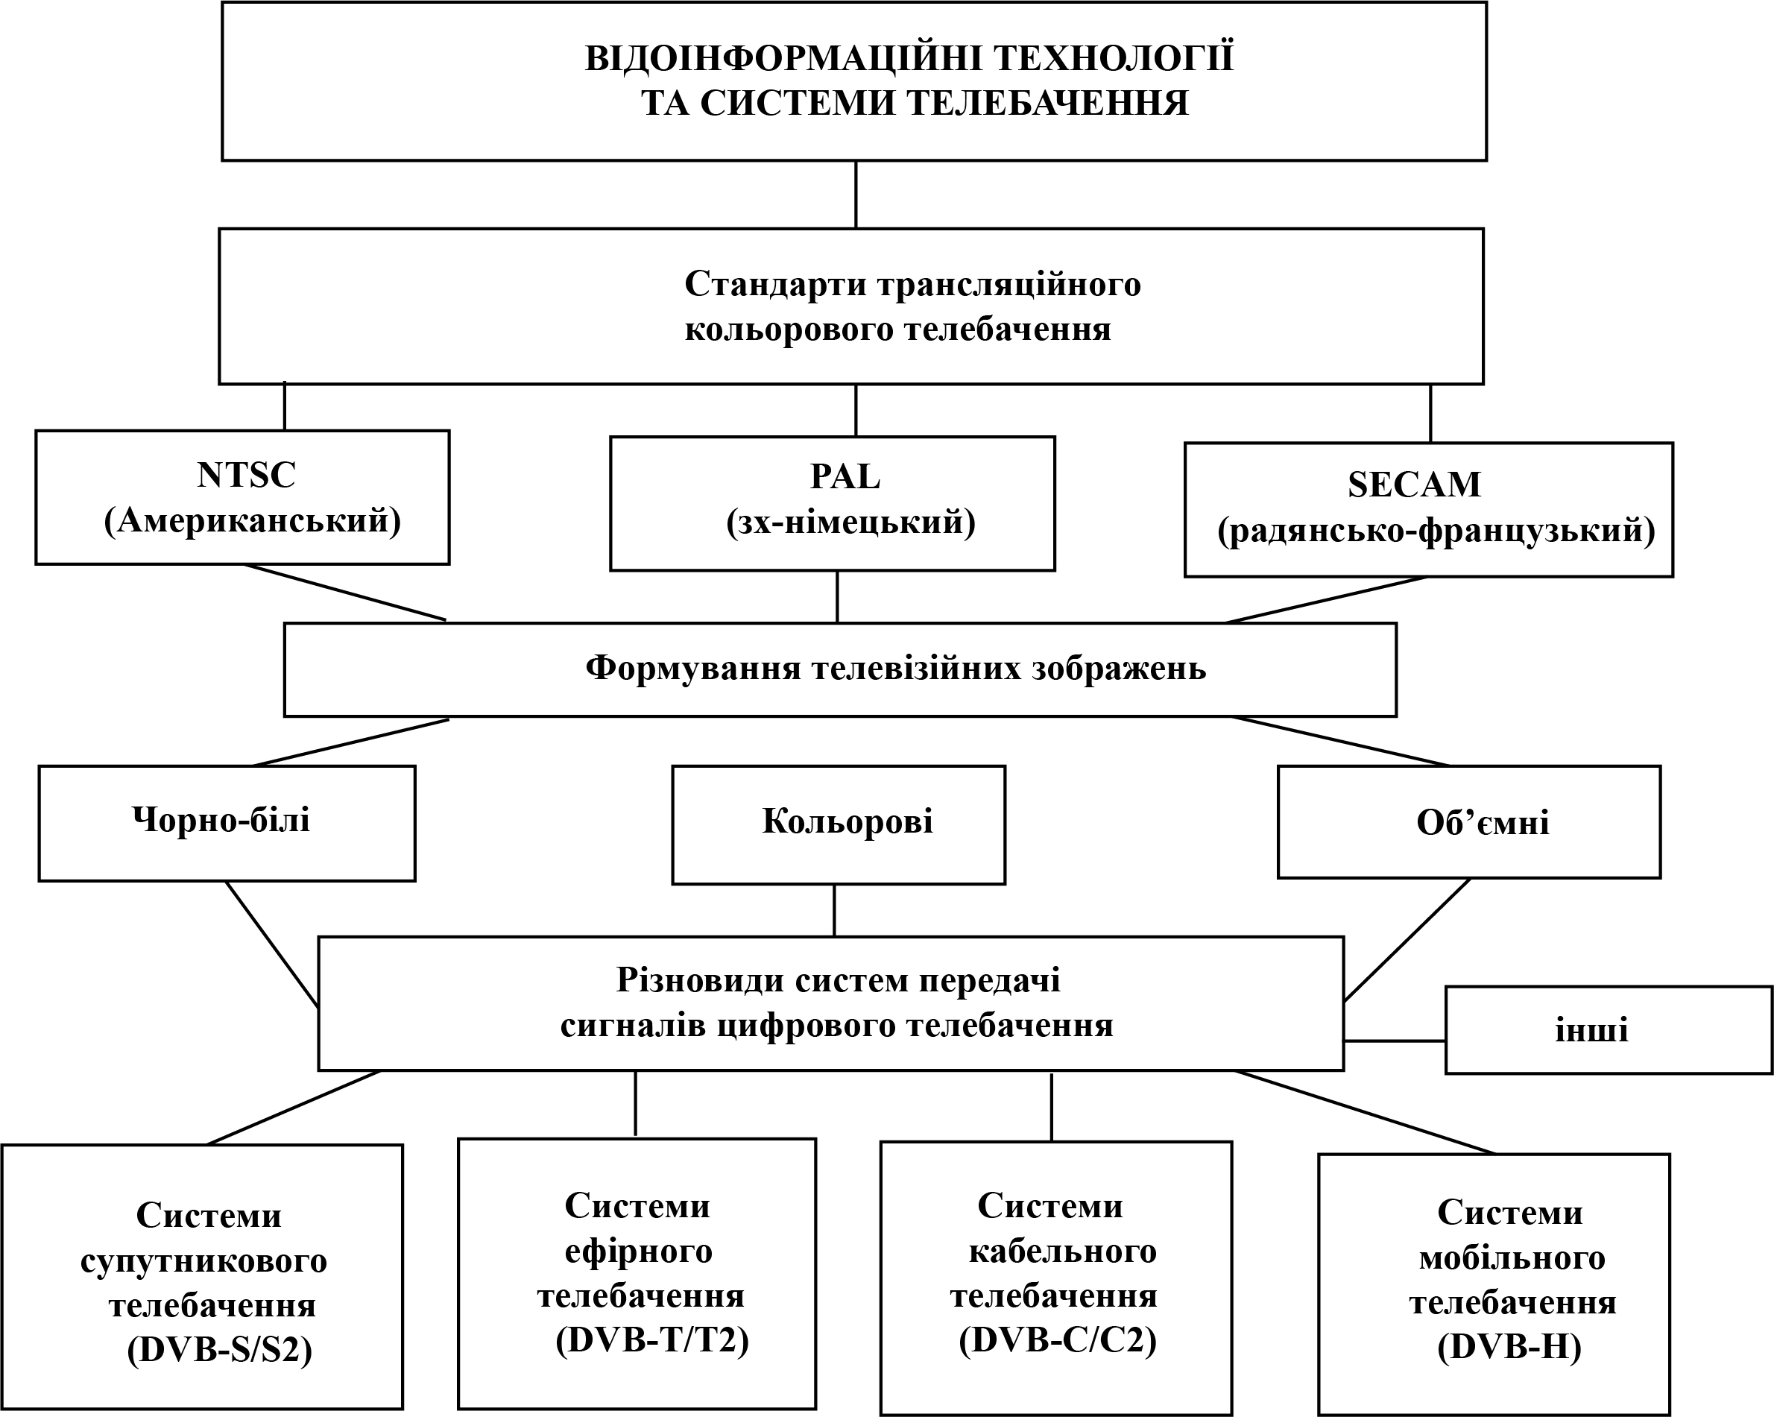

Рис. 1.3.2. Різновиди відео-інформаційних технологій та систем ефірного телебачення

У США прийнятий свій стандарт наземного цифрового ТБ - мовлення, який має назву ATSC (Advanced Television Systems Committee - Комітет з вдосконаленим системам телебачення). Федеральна комісія із зв'язку США схвалила стандарт ATSC в грудні 1996 року. В основі даного стандарту також використовується MPEG-2 для кодування зображень, а для стиснення сигналів звукового супроводу - метод Dolby АС-3.

До теперішнього часу в другому поколінні стандартів цифрового телебачення DVB, як і перше, включає три основні стандарти - DVB-S2 (супутникове цифрове телебачення), DVB-T2 (ефірне цифрове телебачення) і DVB-C2 (кабельне цифрове телебачення).

Розробники нового сімейства стандартів DVB намагалися максимально уніфікувати компоненти стандартів, призначених для різних середовищ. Зокрема, у всіх стандартах застосовується єдина схема завадостійкого кодування (FEC - Forward Error Correction). Вона передбачає послідовне накладення зовнішнього кодозахисту із застосуванням коду Боуза-Чоудхурі-хоквінгема (Bose-Bhaudhuri - Hocquenghem, BCH) і внутрішнього кодозахисту із застосуванням коду з низькою щільністю перевірок на парність (Low Density Parity Check Codes - LDPC). Коди цього класу відомі ще з 60-х років минулого століття, але їх практичне використання стало можливим лише останнім часом завдяки досягненням в області мікроелектроніки.

Як ми могли помітити, у 2018 р. Україна повністю відмовилась від аналогового телебачення, та перейшли на цифровий формат і в будь-якій точці країни стало доступно більше 30 ТБ-каналів. Інтернет і мобільний зв'язок остаточно проникнуть в поїзда, літаки та інші види транспорту. Найближчим часом планується забезпечити покриття стільниковим зв'язком основних державних автодоріг. Мережа буде стабільно працювати в тунелях, в переходах метро і на наземному транспорті. Інтернет повинен стати таким же доступним, як електрика, і 80% жителів зможуть підключитися до кабельного Інтернету на швидкості 100 Мбіт / с. Багато мільйонів жителів країни отримають доступ до мереж 4G. Будівництво мобільних мереж 4G допоможе швидше подолати цифрову нерівність між регіонами України. З появою передових стандартів мобільного зв'язку доступ в Інтернет буде здійснюватися на швидкості до 100 Мбіт / с.

1. **РОЗРОБКА СИСТЕМИ ПЕРЕДАЧІ ТЕЛЕВІЗІЙНОГО СИГНАЛУ**

Телебачення засноване на принципі послідовної передачі елементів зображення за допомогою радіосигналу або по проводах. Кількість елементів зображення вибирається відповідно до смуги пропускання радіоканалу і фізіологічними критеріями. Для звуження смуги переданих частот і зменшення помітності мерехтіння екрану телевізора застосовують черезстрокову розгортку. Також вона дозволяє збільшити плавність передачі руху.

Залежно від застосовуваних технологій передачі зображень і звуку ТВ буває аналоговим або цифровим (аналогове, ми не розглядаємо впринципі, так як в Україні, сфера телебачення відмовилась від застраліго аналогового мовлення). Сучасні види цифрових СТ розрізняються за формою передачі сигналу:

* Супутникові (пропонується підключення до семи операторів);
* Кабельні (існують найрізноманітніші спеціалізовані канали);
* IP-телебачення (з використанням протоколу IP в мережах передачі даних);
* Ефірне (за допомогою наземних станцій-ретрансляторів, найбільш масовий вид телебачення).

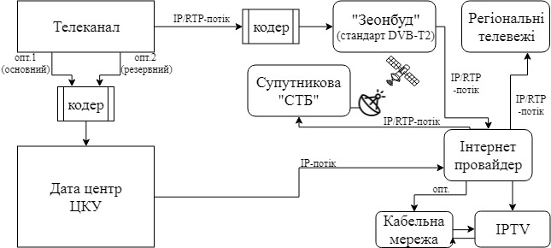

Рис. 2.1. Загальна схема систем передачі телевізійного сигналу

Для ефірної СТ необхідний наступний інженерно-технологічний комплекс: антена, прилад-підсилювач. Кабельне ТБ включає: головну станцію; будинкові розподільні мережі, магістральні канали зв'язку, субмагістральних лінії. Для прийому програм супутникового СТ необхідні: стандартна антена (тарілка), конвертер, приймач, ресивер.

* 1. **Розробка функціональної схеми системи передачі телевізійного сигналу та алгоритму її роботи**

**2.1.1. Функціональна схема кабельної системи передачі сигналу**

Після обробки телеканалів пакета DVB-C системної шифрування, багатоканальні потоки розходяться по мережі IP на окружних головних станціях. Стандарт DVB-C передбачає передачу контент на телевізор через коаксіальний кабель (той, що практично в кожній квартирі для звичайного, аналогового телебачення). Цей стандарт був розроблений спеціально для передачі цифрового телебачення по кабельним мережам.

Для доставки сигналу DVB-C до абонентських телевізорів необхідне додаткове обладнання (DVB-C QAM модулятори), а не мережеві комутатори як у випадку з IPTV. Однак у DVB-C є незмінний плюс - наявність коаксіального кабелю практично в кожній квартирі.

Найголовніше в DVB-S те, що лінія нічим, крім телевізійного сигналу, не завантажена, і від роботи Інтернет - послуг ніяк не залежить. Коаксіальний кабель - це вільна труба, яка несе радіочастотний, якісний і надійний ТВ-сигнал. Таким чином, абонент отримує стабільно працюючу цифрову телевізію, на яку ніяк не впливає наявність або відсутність доступу до Інтернету (використовується Ви на сайті або інший постачальник інтернету).

Перебудова сигналу відбувається на окружних головних станціях, географічно розподілених по всьому місту (всього їх 10, за кількістю округів у місті Києві). Вони приймають багатоканальні потоки з центральної головної станції і перетворюють їх у аналогові SECAM D / K і цифрові сигнали DVB-C. Сформований груповий радіочастотний сигнал подається на оптичний передавач і далі по оптичному кабелю (доречі, за таким кабелем вже не можна передавати інші послуги, використовує HFC, а не мережевий мережевий адаптер) йде до багатоквартирних будинків з встановленими оптичними приймачами (перетворюють оптичний сигнал в радіочастотний електричний, який, в свою чергу, розповсюджуєтьсяся по коаксіальному кабелю по квартирам). У разі необхідності, проводиться додаткове підсилення радіочастотного сигналу: у великих будинках можуть встановлюватися декілька посилювачів, щоб у всіх квартирах рівень сигналу відповідав стандартам і нормативним документам.

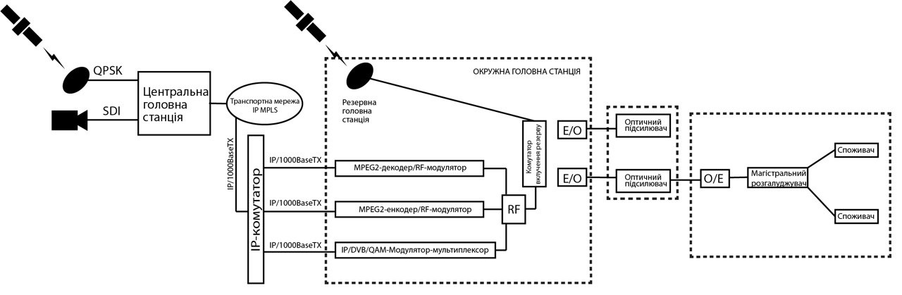

Рис. 2.1.1. – Функціональна схема роботи кабельної системи передачі

Для обмеження та надання доступу до абонентів телеканалам в мережі цифрового ТБ використовується система умовного доступу (СУД) виробництва Conax AS. Дана СУД використовується з 2010 року, і всі абонентські пристрої в мережі цивільного телебачення (модулі умовного доступу CAM і абонентські приставки STB) інтегровані і здатні працювати тільки з нею.

Смарт-карт умовного доступу є невід'ємною частиною абонентського пристрою для надання доступу до перегляду телеканалів, входять в СУД Conax CAS і виробляються виключно Conax AS. Дана правило, як правило, для виробників СУД - смарт-карти для СУД випускає тільки сам виробник, це вимога політики безпеки.

**2.1.2. Функціональна схема супутникової системи передачі сигналу**

Спираючись на новий стандарт DVB-S2X, який забезпечує більшу ефективність, передача сигналу здійснювалася на одному транспондері 36 МГц на супутнику Astra 3B (23.5 с.д.). Відео з роздільною здатністю 4096 × 3112 пікселів кодується в HEVC і передається зі швидкістю 20 Мбіт/с. Крім того, тестова передача використовує власний відформатований IP-сигнал, даючи деяке уявлення про вимоги до майбутньої мовної інфраструктурі All-IP для телебачення.

Демонстрація стала можливою завдяки співпраці SES з компанією Spin Digital, яка має значний досвід декодування і відтворення сигналів 4K/ HEVC в режимі реального часу за допомогою програмного забезпечення. Spin Digital кодувала контент з використанням свого пристрою кодування HEVC. Крім того, SES співпрацює з компанією Sharp / UMC, яка надає 8K-екрани.

4K-контент з частотою кадрів 60 кадрів в секунду і глибиною кольору 10 біт знятий на 4K-камеру, надану Центром суперобчислень і мереж міста Познань (PSNC) і має також 4K-анімацію, надану Unigine Corp.

Відеосигнал у форматі 4К мають в 4 рази більшу кількість пікселів, ніж у потокового HD-відео. 4K не вимагає великої потужності передачі, та використовує технологія для супутника радіомовлення STRL, яка зробила свій внесок до стандартизації та розвитку такої системи передачі. Передавач стискає цифрові дані 4K відеопрограма і передає їх до супутникового транспондера як модульовану радіохвилю. Кожен приймач приймає передані від супутника радіохвилі, а транспондер і демодулятори, в свою чергу трансформують їх в оригінальне 4К відео. Схема модуляції присвоює 0s та 1s цифрового сигналу на радіо хвилі, перемикаючись між кількома фазами та амплітудні умови. Сучасний цифровий супутник Радіомовлення використовує 8PSK (Фазова зміна стану) модуляція, яка використовує вісім станів, що називаються точками сигналу, для послідовного передавання 3-бітних даних. На відміну від супутника, 4K система використовує 8АPSK, яка перемикає між 8 сигналів, щоб послідовно передавати 2-бітні дані. Більша пропускна спроможность, вимагає прискорити швидкість перемикання радіочастот (тобто швидкість передачі символів), тому росте швидкість, що призводить до до потреби використання більш широкого діапазону частот (пропускної здатності). Пропускна здатність для супутникового мовлення каналу обмежена до 34,5 МГц, що в свою чергу, передаючи сигнал 4K вимагатиме більш використання більш високого частотного ресурсу. Це можна виконати, роблячи край спектра потужності сигналу в межах смуги пропускання, як крутий а форма як можна Зокрема, 8K супутникових передач може бути підтримується меншенням коефіцієнта (коефіцієнт зсуву) крутизна від поточного Від 0,35 до 0,03 (мал. 2). Супутникові передачі страждають бітові помилки через сигнал загасання протягом періодів опади Це означає що Технологія корекції біт-помилок є незамінний. Зокрема, ми Використовуйте перевірку паритету низької щільності (LDPC) код через його надзвичайно висока помилка-виправлення здібності Використовуючи ці технології передачі, ми забезпечили необхідна пропускна спроможність для 8K супутникового мовлення, приблизно 100 Мбіт *. Протягом відбувся Відкритий дім STRL 2015 року в травні ми провели 8К експеримент із супутникового мовлення використовуючи передавачі та приймачі які відповідають цьому система над поточним супутником радіохвильовий канал (BS-17ch) (Рис. 3).* 108 біти, передані в секунду.

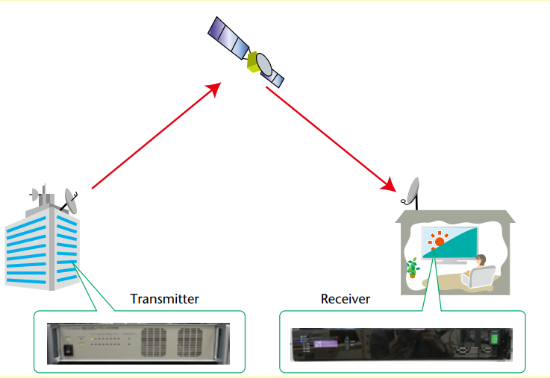

Рис. 2.2.1. Функціональна схема роботи супутникової системи передачі

**2.1.3. Функціональна схема наземної-ефірної (DVB-T2) системи передачі сигналу**

Мережа цифрового телебачення і радіомовлення України передбачає покриття по всій території країни з доведенням до 99,8%, і надання для її населення пакету обов'язкових ТВ та РВ програм, а також забезпечення можливості прийому та безкоштовного перегляду каналів вільного доступу. При цьому обов'язкові загальнодоступні ТВ програми, що входять до складу першого мультиплексу, в кожному з регіонів повинні бути модифіковані з урахуванням місцевих потреб.

Узагальнена схема доставки пакетів цифрового ТБ до регіональних передавачів показана на Рис. 2.3.1.

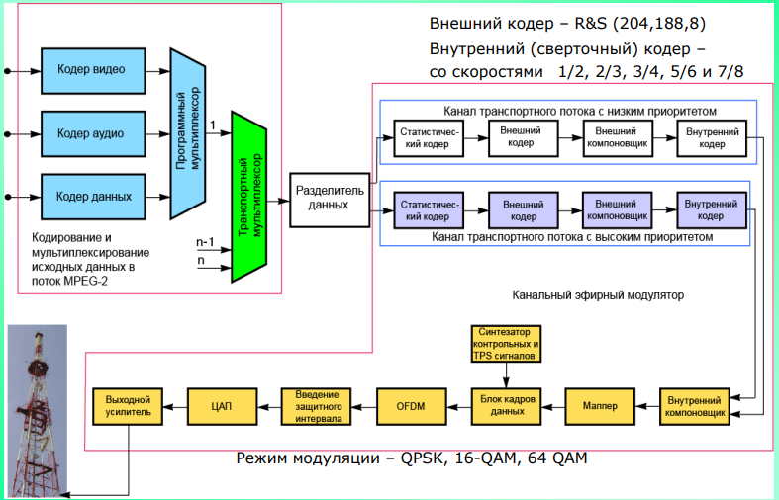Рис. 2.3.1. Блок-схема регіональної синхронної одночастотної мережі DVB-T2

Сформовані в апаратних компаніях-передавачах сигнали ТВ програм у форматі SDI стають центром формування ЦКУ, розташованого в Києві. Тут здійснюється цифрова компресія вихідних сигналів по стандарту MPEG-4 та H.265, їх об'єднання (мультиплексування) в єдиний цифровий потік, вставка службової інформації, сигналів електронного путівника по програмах (EPG), сигналів керування мережею. Сформований цифровий сигнал мультиплексу у форматі транспортного потоку DVB-S2 подається на супутникові засоби розподілу. Доставка сигналу до регіональних цифрових радіо-передавальних станцій по супутниковим мережам здійснюється супутниковим оператором «СТБ».

Транспортний потік у форматі DVB-S2 приймається супутниковими приймачами регіонального центру кодування та мультиплексування, який забезпечує:

          - Здійснює прийом первинного пакету регіональних програм, здійснює декодування програм;

          - Виробляє програмне заміщення основного регіонального контенту, що надійшов з державної ТРК (вставка регіональних програм, вставка регіональної реклами). Модифікація може відбуватися в автоматичному та ручному режимах;

- виробляє перетворення сигналів регіональних телевізійних, прийнятих з державної ТРК;

- Формує регіональний транспортний потік у відповідності до стандартів DVB, що включає в себе набір регіональних телевізійних з рекламними вставками у всі програми, системну інформацію та інше;

- забезпечує адаптацію сформованого регіонального потоку програм для розповсюдження в одночастотних мережах (SFN - мережах);

- забезпечує включення в складі мультиплексового потоку сигналів ГО та ЧС та передачі сигналів попередження населення про заходи особливого періоду на всіх або вибіркових каналах телебачення та радіомовлення. Введення може відбуватися за сигналами дистанційного керування і в режимі ручного режиму безпосередньо в центрі кодування та мультиплексування;

- Забезпечує закриття програм від несанкціонованого доступу на рівні транспортного потоку мультиплексу, передаваного по супутниковій розподільній мережі;

- забезпечує передачу сформованого (мультиплексованого) потоку програм на каналоформуюче обладнання для подальшої дистрибуції;

- Підготовляє і створює регіональний набір послуг: електронна передача передач (EPG), інформаційно-довідкова система та інше.

Інформація, введена в MIP, використовується для керування режимами модулятора та поточною затримкою випромінюваного сигналу. Тактові частоти окремих модуляторів синхронізовані по опорним сигналам системи глобального позиціонування.

Сигнал, що вступає в транспортну мережу, структурується в групи, що називаються мега-фреймами. Тривалість мега-фрейма не залежить від розміру сузір'я та швидкості конвективного коду. Кожен мега-фрейм містить ініціалізуючий пакет - MIP. Положення MIP в складі мега-фрейма може змінюватися випадковим чином. В складі MIP є покажчик, який визначає кількість пакетів, що містяться в мега-фреймі в інтервалі від MIP до початку наступної мега-фрейма.

Вказівник визначає кількість пакетів між МІП та першим пакетом наступного мега-фрейму.

Організація мега-фрейму та введення МІП є додатковими елементами і використовуються тільки при роботі одночастотної мережі.

Задачі радіотелевізійних передавальних станцій:

- прийом сформованого в регіональному центрі кодування та мультиплексування мультиплексованого пакету програм;

- синхронізація прийнятого сигналу в передавачі DVB-T2 для розповсюдження в одночастотній мережі;

- передача регіонального пакету програм в ефір мережі DVB-T2;

- забезпечення передачі на регіональний центр кодування та

- мультиплексування інформації про основні параметри робочого обладнання, параметрів прийнятого та переданого сигналу для системи віддаленого контролю та керування мережею.

Для синхронної роботи передавачів в одночастотній мережі установлені GPS/ ГЛОНАСС приймачі в складі РТПС. Глобальні системи позиціонування ГЛОНАСС та GPS забезпечують видання як опорної частоти 10 МГц, так і часові позначки - 1 п.п. (один імпульс у секунду). Мітки часу 1 pps мають тривалість 100 нс і формуються за допомогою сигналу опорної частоти 10 МГц.

В одночастотній мережі всі передавачі синхронно модульовані одним і тим же сигналом і формують вихідний сигнал в одному і тому ж телевізійному каналі.

Захисний інтервал необхідний для забезпечення можливостей прийому пристроїв в умовах впливу на них сигналів, відбитих за допомогою локальних перешкод, а в одночастотних мережах, додатково до цього, визначає максимальне взаємне видалення передавачів, сигнали які знаходяться в зоні радіовидимості прийому пристрою. Тривалість захисного інтервалу вибирається з ряду 1/4, 1/8, 1/16, 1/32 тривалості символу, яка в свою чергу визначається числом носіїв частот COFDM сигналу.

Наприклад, тривалість символу в режимі 2К складає 224 мкс, а в режимі 8К - 896 мкс. Для збільшення відстані між передавачами необхідно збільшити захисний інтервал, що в свою чергу це призводить до зниження ефективної швидкості потоку що передається. З іншого боку, зменшення захисного інтервалу при інших рівних умовах (зони обслуговування, обсяг переданої інформації), вимагає збільшення числа передавачів.

Так як володіючі одночастотними мережами передавачі працюють на одній частоті, моменти випромінювання символів COFDM перетворювачів, що мають пересічні зони покриття, повинні бути синхронізовані таким чином, щоб будь-яким пунктом пересічних областей покриття сигнали приходили з тимчасовим розривом, що не перевищує величини захисного інтервалу символу COFDM.

В разі, якщо сумарна потужність перешкод від віддалених передавачів в аналізованій точці зони покриття перевершує деяку величину, визначену захисним відношенням, прийом телевізійних сигналів у цьому місці не забезпечується.

Величина захисного відношення (відношення потужності корисного сигналу до сумарної потужності перешкод у смузі частот телевізійної каналу) залежить від вибраних для одночастотної мережі методів модуляції та кодування.

Відповідно до рекомендацій стандарту DVB-T2 для вибраного методу модуляції та кодування захисне відношення приблизно на 3 ДБ перевищує порогове відношення сигнал / шум.

Для нормального функціонування одночастотної мережі необхідно забезпечити синхронізацію за частотою, часом і інформації що передається.

У відповідності з рекомендацією TR 101190 розбіжність частот несучих COFDM сигналів, випромінюваних різними передавачами мережі, не повинна перевищувати Δf / 1000, де Δf - інтервал між носіями. Таким чином, для режиму 2K максимальне відхилення частот носіїв складає 4 Гц, а для режиму 8К - 1 Гц.

Одним з способів реалізації цієї вимоги є використання єдиного джерела опорної похибки для всіх генераторів передавачів, що входять в мережу.

Моменти випромінювання символів COFDM, що випромінюються різними передавачами одночастотної мережі, повинні бути синхронізовані з

похибкою, не більше 1 мікросекунду. Для цього на всіх передавачах мережі необхідно мати єдині часові мітки.

Між джерелом програми мовлення (мультиплексор) і прийомом можна виділити три ділянки, що роблять свій внесок під час доставки сигналу споживача.

Перша ділянка: від джерела програм мовлення до входів модуляторів перетворювачів. Для доставки сигналу на цій ділянці можуть використовуватися різні канали (кабельні, супутникові, радіорелейні) з різними часовими затримками для окремих передавачів. Розбіжність часу затримки може бути компенсована практично до нуля при введенні примусової затримки сигналу в буферній пам'яті перетворювачів (модуляторів). Величина примусової затримки повинна перевершувати максимальну доставку сигналу від джерела трансляції програми до входів модуляторів.

Друга ділянка: від входу модулятора до передавальної антени. Розходження по часу випромінювання сигналів передавальними антенами, за даною ділянкою, для різних передавачів мережі у відповідності з рекомендацією TR 101190 не повинно перевищувати 1 мкс.

Третя ділянка: передавальні антени сети - приймач. Саме на цій ділянці визначальною є тривалість захисного інтервалу.

Стандартом передбачена можливість оперативної зміни часу випромінювання сигналів окремих передавачів. Це дозволяє при заданій топології мережі максимізувати площу території зони, для якої затримка часу приходу сигналів не перевищує захисний інтервал.

Сигнали всіх передавачів одночастотної мережі повинні бути з точністю до біта переданої інформації, ідентичні одному. Це накладає додаткові вимоги на реалізацію транспортної мережі:

- не повинно бути порушено порядку послідовності пакетів потоку та положення синхробайта в пакеті (транспортний потік на вході модулятора складається з стандартизованою псевдовипадковою послідовністю (процес рандомізації), який перевстановлюється через кожні 8 пакетів). Для того, щоб не порушуватися структура сигналів, механізм реалізації цих процесів у всіх модуляторах мережі повинен бути однаковим;

- нестабільність тактових частот транспортного тракту та використовувані в транспортному тракторі алгоритми асинхронного сполучення (стафінга) повинні забезпечувати ідентичність частотних частот між виходом формувача транспортного потоку (входом транспортної мережі) та входом ефірного модулятора (виходом транспортної мережі) з похибкою не більше кількох мГц;

- Не повинно порушуватися цикл передачі сигналів кадрового синхронізації (мітки ПЛР).

Однофронтова мережа забезпечує передачу на істотно більшій площі, ніж одиночний передавач. Збільшення зон обслуговування на одній радіоканалі призводить до спрощення частотного планування і в кінцевому підсумку до більш раціонального використання частотного ресурсу.

Аналіз і вибір схем доставки ТБ - контенту

Для прийому цифрового ефірного телебачення абоненту необхідні доступ до системи колективного прийому телебачення (або кімнатна антенна

дециметрового (ДМ - діапазону) і цифрового телевізора з тюнером DVB-T2, підтримкою стандарту зйомки відеосигналу MPEG 4, H.265 та режиму декількох PLP (або спеціальної цифрової приставки для телевізора, з аналогічними характеристиками).

Розглянемо два способи доставки ТВ - контенту. Перший спосіб полягає в повторному використанні супутника - ретранслятора.

Сформований цифровий сигнал мультиплексу у форматі транспортного потоку DVB-S2 подається на супутникові засоби розподілу. Далі сигнал передає регіональним цифровим радіо-передавальним станціям по супутниковим мережам.

Транспортний потік у форматі DVB-S2 приймається супутниковими приймачами регіонального центру кодування та мультиплексування. Тут відбувається модифікація деяких каналів шляхом вставки сигналів ГО і ЧС, а також місцевих телепередач та реклами. Сформований потік перетворюється в формат DVB-Т2 і відправляється на РТПС, забезпечивши цифровим ТБ - мовленням його жителів. А також цей потік, перетворений у формат DVB-S2, передається через супутник-ретранслятор у центри ТБ - передач.

У центрі прийому, цей потік приймається і перетворюється в формат DVB-T2. Далі він поступає на місцеву РТПС, яка забезпечує мешканців прилеглих територій безпосередньо ТБ - мовленням, а саме першого та другого мультиплексу.

Основними перевагами супутникової зв'язку в порівнянні з іншими видами зв'язку є:

- Значне розширення території, в межах якого можлива зв'язок між абонентами, і одночасне використання їх супутників-ретрансляторів;

- Висока пропускна здатність радіоканалів супутникової зв'язку та можливість передачі по ним великих обсягів інформації;

- Можливість забезпечення зв'язку важкодоступних і віддалених районів;

Суть другого способу полягає в тому, що замість супутникового каналу використовується Цифрова радіо-релейна лінія, як середовище передачі.

Так як наша країна володіє великою територією, а, отже, і великою віддаленості передавачів станцій по відношенню до друга, то використання РРЛ недоцільним. А використання супутника-ретранслятора, незважаючи на недоліки супутникової зв'язку і враховуючи територіальні особливості України, є більш переважним варіантом доставки ТБ - контент у регіони.

       Для забезпечення мовлення регіональної версії першого мультиплексу розглядається можливість використання технології розподіленої модифікації програм (РМП).

      Основна ідея РМП полягає в тому, що в регіональному комплексі програмного заміщення проводиться виділення програм, що містяться в PLP1 та PLP2 федеральній версії мультиплексу, їх модифікація в апаратно-студійному комплексі (АСК) телеканалу, формування регіонального потоку та його доставка по супутниковому каналу до всіх пунктів передачі, обладнаних ремультиплексорами, що підтримують функцію реплікації, що виконують заміни федеральної версії мультиплексу, регіональними версіями каналів, шляхом підменю PLP1 і PLP2 в транспортний потік Т2-МІ.

Використання даної технології дозволяє значно скоротити витрати на оренду супутникової ємності, так як замість частот 24 МГц, необхідного для передачі повної регіональної версії мультиплексу, буде використовуватися 4,3 МГц супутникової ємності для передачі регіонального потоку.

На локальному рівні (об'єкт мовлення) при використанні РМП забезпечується:

- Прийом державного мультиплексу (T2-MI 1);

- Заміщення потрібного для конкретної регіону кількості PLP  (формування регіонального мультиплексу T2-MI 3);

- Випробування регіонального мультиплексу в ефір;

- трансляція федерального мультиплексу без змін на виході реплікатора у разі виходу регіонального потоку або виходу з ладу обладнання.

* 1. **Апаратна частина системи передачі сигналу**

Системи передачі 4К відео, відрізняються від Full-HD систем(розглянутих в даній роботі), лиш апаратною частиною. Більшість пристроїв систем передачі повинні могти працювати з 4K відео та форматом H.265. Тому відштовхуючись від цього, виберемо наступну апаратуру:

**2.2.1. Апаратна частина кабельної системи передачі**

Так як, сигнал кабельного телебачення, розповсюджується інтернет-провайдером(який має здатність передавати потоки зі швидкістю 100 Мб/с), то даній системі передачі, потрібно замінити/використати лише приймач DVB-T2 та конвертер сигналу з приймача в IP-потік, або приймач з можливістю перетворення прийнятого сигналу в IP-потік.

Використаємо приймач з можливістю перетворення прийнятого сигналу в IP-потік:

PBI DCH-5100P - лінійка універсальних професійних цифрових приймачів. Залежно від моделі, приймачі даної серії можуть бути обладнані різними комбінаціями входів (ASI, IP, QPSK, 8PSK, QAM, COFDM і DS3) і виходів (CVBS, YPbPr, HDMI, SDI, HD-SDI, ASI, DS3 та IP). Моделі, оснащені відповідним IP-виходом, можуть використовуватися для передачі відеопотоків у мережах TCP/IP. Віддалене управління і моніторинг пристроїв даної серії здійснюється за допомогою веб-браузера або програмного забезпечення HDMS по протоколу SNMP.

**Основні характеристики:**

* **повна сумісність зі стандартами MPEG-2 (SD: MP@ML, HD: MP@HL) і MPEG 4/H.264, H.265 AVC Part 10 (SD: MP@L3, HD: HP@L4.1);**
* **прийом сигналів стандартів DVB-S/-S2/-T/-T2/-C (залежно від моделі);**
* **наявність IP-виходу з підтримкою UDP/RTP (опціонально);**
* **підтримка IP-unicast/multicast;**
* **підтримка PAL, NTSC і SECAM;**
* **різноманіття вихідних інтерфейсів: CVBS, YPbPr, HDMI, SD/HD-SDI, AES/EBU Audio, ASI, TS/IP;**
* **підтримка різних систем умовного доступу;**
* **віддалене управління через TCP/IP, SNMP і ПЗ HDMS;**
* **SDI відеовиходи з можливістю передачі супровідних цифрових аудіоданих;**
* **2 незалежних ASI-входи;**
* **2 незалежних ASI-виходи;**
* **автоматичне оновлення таблиць PMT;**
* **підтримка різних CAM-модулів;**
* **наявність транспортного DS3-входу/виходу (опціонально);**
* **підтримка телетексту VBI, а також субтитрів EBU і DVB;**
* **програмне перемикання між режимами IP IN та IP OUT;**
* **можливість оновлення ПЗ по мережі.**

**Опції:**

* **входи DVB-S, DVB-C, DVB-T і DVB-T2;**
* **високошвидкісний IP-вхід 100M Base-T;**
* **високошвидкісний IP-вихід 100M Base-T;**
* **гігабітний порт мовлення 1000M Base-T;**
* **плата DS3 I/O.**

**2.2.2. Апаратна супутникової частина системи передачі**

Для даної системи передачі потрібні такі пристрої:

* Конвертер 12G-SDI -- opt:

Blackmagic Design Mini Converter Optical Fiber 12G-SDI

Blackmagic Design міні - конвертер Optical Fiber 12G-SDI пропонує двосторонню, мульти-швидкість SDI з можливостями оптичного перетворення сигналу, з повною незалежністю в кожному напрямку, а також підтримкою до DCI 4K сигналів. Конвертор має один вхід / вихід оптичного волокна LC-типу, один 12G / HD / SD-SDI вхід, а також один вихід 12G / HD / SD-SDI. Завдяки 10-бітовій швидкості, ви можете скористатися довгими бітками бібліотеки та сумісність із обладнанням для студійного та польового HD-SDI та SD.

Особливості включають в себе автоматичне виявлення сигналу та підтримку до 16-канального вбудованого аудіо. Налаштування можна легко змінити за допомогою діаграмних функціональних перемикачів або через програмне забезпечення конвертерів, сумісних з ОС X / Windows. Цей компактний перетворювач має надійний металевий корпус і включає в себе універсальний блок живлення від 12 В із блокуванням для додаткової безпеки.

Особливості:

* Двосторонній багатошвидкісний SDI для перетворення оптичних сигналів
* Підтримує відеосигнали до DCI 4K
* Автоматичне виявлення сигналу
* Підтримує до 16-канального вбудованого аудіо
* Змінюйте параметри за допомогою функціональних перемикачів або програмного забезпечення, сумісного з OS X / Windows
* Універсальний блок живлення з блокуванням роз'єму
* Міцний компактний металевий корпус
* Один LC вхід / вихід з'єднання, один SDI в, і один SDI вихід

Основні характеристики продукту:

* Перетворення 12G / HD / SD-SDI до оптичного волокна
* Багатоступенева, двонаправлена ​​здатність
* Підтримує сигнали до DCI 4K
* Автоматичне визначення вхідного сигналу
* Вбудована підтримка 16-канального аудіо
* Визначення перемикаюихі функцій
* Оновлення через програмне забезпечення Utility Converter
* Блокування, універсальний блок живлення
* Компактний металевий корпус
* Приймально-передавальна антена

Супутникова антена GDST 3.8

Антена GDST з рефлектором 3,8 - метра забезпечує виняткові показники для передачі / прийому радіосигналів в широкій смузі частот від L до Ка-діапазону. Конструкція включає в себе високоточні сформовані панелі, які кріпляться на контурних радіальних направляючих механічного каркасу.

Сучасний рівень розробки антени забезпечує виняткову продуктивність при низьких рівнях крос-поляризації і відмінні показники бічних пелюсток. Посилена напрямна опромінювача дозволяє встановлювати на неї до 136 кг інтегрованого обладнання. Рефлектор антени кріпиться на фіксованій або моторизованої основі (п'єдесталі), виготовленої з оцинкованої сталі. Така конструкція забезпечує необхідну жорсткість фіксації антени і високу точність позиціонування. П'єдестал спроектований таким чином, щоб забезпечити повне перекриття орбітальної дуги геостаціонарних супутників і легку адаптацію до установки на землі або на даху з можливим використанням бетонних фундаментів, навантажених рам або непроникаючих опор. Електричні показники антени відповідають умовам FCC 25,209, а технічні характеристики бічних пелюсток - умовам ITU-RS-580. Тип затверджених конфігурацій підходить для супутників Intelsat (F1, E2), Eutelsat (L, M), Asiasat, Europe Star і Singapore Telecom.

Особливості

* Алюмінієвий рефлектор на трикулачні елементах, повністю взаємозамінні компоненти
* Робочий частотний діапазон від 1,5 до 31 ГГц, відповідність нормам FCC 25,209
* Напрямна опромінювача з підтримкою навантаження до 136 кг обладнання
* Азимутальний п'єдестал з оцинкованої сталі з регулюванням кута місця гвинтовими підйомними домкратами або розпірками
* Витримує пориви вітру до 200 км / год в будь-якому положенні

Опції поставки:

- Приймально-передавальні конфігурації для L, S, C, X, Ku, DBS або Ка-діапазонів

- Зміни тільки для прийому в C / Ku діапазоні

- Система моторизації антени з автопозіціонірованіем

- Система антиобледеніння рефлекторів і опромінювача

- Комплект волноводного тракту для моторизованої антени Інтегровані LNА або LNB блоки

- HPA (підсилювачі потужності), BUC (конвертори)

- Система моніторингу і контролю M & C

- Фіксована або моторизована підвіска антени

- Установча рама для непроникаючої в перекриття монтажу антени

- Упаковка для морського контейнерного або авіа транспортування

* Енкодер/модулятор

Спутниковый SNG энкодер DVB-S2 модулятор

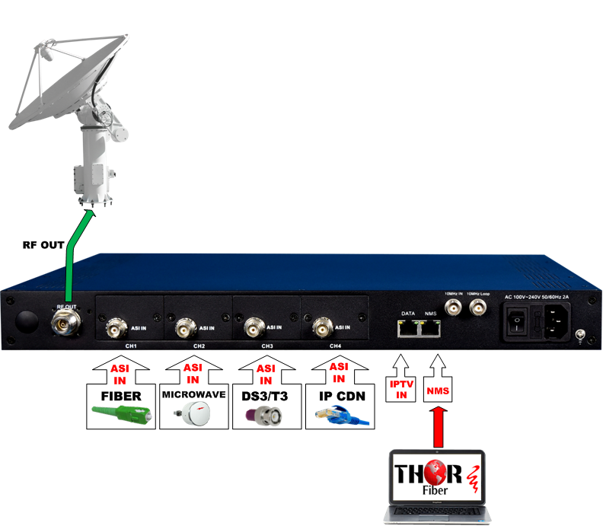

Особливості:

* Повна сумісність з DVB-S2 (EN302307) стандартом.
* Зворотна сумісність з DVB-S системами
* Подвійний ASI вхід для систем резервного ресурсу
* 10 MHz вхід опорної частоти
* Вихідний частотний діапазон 950 - 2150 MHz
* Повна настройка з передньої панелі

Застосування:

Серія DVB-S2 модуляторів є поєднанням апаратного енкодера і супутникового модулятора DVB-S2, укладених в компактний корпус. Цей модуль ідеально підходить для ENG фургонів або для віддалених трансляцій. Модуль також підходить для постійної супутникової висхідною лінією зв'язку. Спочатку відео високої роздільної здатності кодується через H.264 кодек. Потім потік модулюється на частоту DVB-S2 супутникових носіїв для поєднання з іншими супутниковими сигналами. Сигнал RF далі проходить на LNB з конвертацією частоти, в кінці сигнал передається на супутник для подальшої трансляції. Безліч даних модулів може бути використано разом для створення цілих рядів каналів. Цей комбінований RF сигнал може проходити через LNB для складання рядів каналів висхідній зв'язку для супутникових трансляцій.

**2.2.3. Апаратна частина наземної-ефірної системи передачі**

Для даної системи передачі потрібні такі пристрої:

* Антена:

Антена ефірна DVB-T/T2 Funke ODSC 100

Зовнішня антена Funke ODSC 100 розроблена за іноваційною технологією, що забезпечує відмінний прийом сигналу цифрового телемовлення в самих екстремальних умовах. Водонепроникна і стійка до ультрафіолету антена призначена для тривалої експлуатації поза приміщеннями.

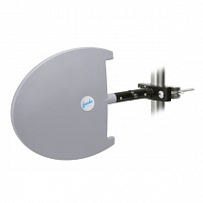

Відмінні особливості:

* віддалене живлення 5 В по коаксіальному кабелю від DVB-T2 приймача або зовнішнього блоку живлення;
* робота з горизонтальною і вертикальною поляризациями;
* вбудований підсилювач;
* інноваційний дизайн і компактне виконання;
* водонепроникність;
* стійкість до ультрафіолетових променів; низький рівень шуму;
* повна сумісність з іншими пристроями;
* підключення за допомогою F-роз'єми з захисним ковпачком.
* Підсилювач оптичного сигналу:

CATV 1550nm Fiber Optic Signal

Огляд(швидкі подробиці):

* Місце походження: Чжецзян, Китай (материк)
* Бренд: Гуантей
* Номер моделі: HA5100 (оптичний підсилювач сигналу)
* Назва: Підсилювач волоконно-оптичного сигналу CATV 1550 нм
* Характеристика: Підсилювач EDFA
* Діапазон робочих хвиль: 1540 ~ 1563 нм
* Вхідна потужність: -10 ~ 7,5 дБм
* Максимальна вихідна потужність: + 10 ~ + 26 дБм
* Кількість вихідних портів: 1 ~ 8 або 1 ~ 16
* Різниця кожної вихідної потужності: -0,5 дБ ~ 0,5 дБ
* Робоча температура: -5 ~ 65 ° С
* Сертифікація: CE
* Затверджено: Сертифікація третьої сторони

Деталі упаковки:

* 1U (19 '': 483x368x44 (мм)
* 3D (12,4-дюймовий стіловий): 315x391x133 (мм)
* Без упакування: 399x244x165 (мм)
* Підсилювач волоконно-оптичного сигналу CATV 1550 нм

Huatai є відомим виробником оптичного підсилювачів. Підсилювач волоконно-оптичного сигналу HA5100 catv 1550 нм приймає світло-лазерний компресію сигналу вищого класу та оптичне волокно з легованим ербієм Америки OFS. Ідеальний контроль APC, ACC та ATC, відмінний дизайн у вентиляції та розсіюванні тепла забезпечують тривалий термін служби та високу надійність роботи насосного лазера.

 Основне застосування:

* AM CATV
* Цифровий CATV
* DBS & MMDS
* FTTP
* FTTx PON
* Лабораторне застосування
* Конвертер sdi/opt ( Blackma.gic Design Mini Converter Optical Fiber 12G-SDI)

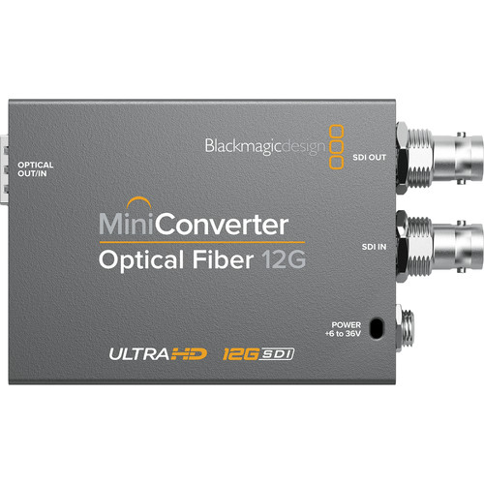

* Передавач

R&S SLx8000 UHF/VHF

R & S® SLx8000 ДМВ/ МВ ефірні передавачі малої потужності. R & S® SLx8000 UHF / VHF - серія компактних передавачів малої потужності з повітряним охолодженням для ефірного аналогового або цифрового телебачення і цифрового звукового мовлення в дециметровому / метровому діапазоні частот. Переваги UHF / VHF малопотужні передавачі для аналогового і цифрового телебачення і цифрового звукового мовлення Ретранслятори в багаточастотних мережах DVB-T, DVB-T2 та DVB-H Компактний розмір. Займає від двох до чотирьох RU в стійці Широкі можливості налаштувань, предкоррекція для цифрових стандартів. Простий перехід від аналогового до цифрового формату телебачення (без апаратних модифікацій) Найвища якість з відмінним співвідношенням ціна/продуктивність. Передавачі серії R & S®SLx8000 UHF / VHF з низьким енергоспоживанням призначені для широкосмугового аналогового і цифрового телебачення, а також цифрового радіомовлення в метровому і дециметровому діапазонах радіохвиль . Вони надійні, компактні, гнучкі у використанні і служать для покриття локальних зон невпевненого прийому в мережах мовлення. Ці особливості роблять їх ідеальними для використання на невеликих або віддалених територіях, які знаходяться у важкодоступних місцях, можливо з обмеженою подачею електроенергії і утрудненим прийомом основного сигналу. Пристрої дуже компактні і можуть бути використані в якості передавачів або ретрансляторів. Інтелектуальні функції управління зменшують час налаштування передавачів. Особливістю є автоматична настройка і можливість попередньої корекції вихідного каскаду, яка дозволяє значно економити час при налаштуванні цифрових стандартів. Компактність, гнучкість, використання концепції «все в одному корпусі» дозволяє вибирати різні варіанти, які будуть інтегруватися в необхідні умови. Все це значно спрощує логістику, запуск в роботу і подальшу експлуатацію в важкодоступних місцях установки.

* 1. **Програмна частина системи передачі сигналу**

Wirecast - програма, що дозволяє швидко організувати відеотрансляцію і запис будь-яких подій, таких як спортивні змагання, урочистості, конференції, концерти і т.п. Він використовується в якості ядра студійного комплексу невеликих телевізійних і продюсерських компаній і застосовується для запису інтерв'ю, музичних відеокліпів, телепрограм і шоу. Оптимальне рішення для користувачів YouTube.

1. **РОЗРОБКА РЕКОМЕНДАЦІЙ ЩОДО ПОКРАЩЕННЯ ФУНКЦІОНУВАННЯ РОБОТИ СИСТЕМИ ПЕРЕДАЧІ ІНФОРМАЦІЇ**
   1. **Недоліки функціонування системи**

Основними недоліками використання приведеної схеми (рисунок 3.2) для супутникових розподільних трактів є:

- Повторне використання ресурсу пропускної здатності супутника для передачі програм.

- Повне припинення не тільки регіонального, але й федерального мовлення при відмові від каналообразующей регіональної платформи або при зриві на борт ретранслятора супутника, через який здійснюється регіональне вещание.

* 1. **Шляхи покращення працездатності**

1. **РЕКОМЕНДАЦІЇ ЩОДО ПОЛІПШЕННЯ РОБОТИ СИСТЕМИ**

Єдиною рекомендацією щодо поліпшення роботи системи є пропозиція, подальшого дослідження новітніх апаратури та систем передачі телевізійного 4К сигналу, а також стандартів

**5. ОХОРОНА ПРАЦІ ТА БЕЗПЕКА В НАДЗВИЧАЙНИХ СИТУАЦІЯХ**

В даному розділі визначені основні потенційно шкідливі та небезпечні виробничі фактори, які мають місце при проектуванні, монтажі та випробуванні системи передачі телевізійного сигналу. Основна увага приділена захисту персоналу від випромінювання радіочастотного діапазону, та забезпеченню необхідного рівня електробезпеки. В даному розділі запропоновані відповідні технічні рішення та організаційні заходи з безпеки гігієни праці та виробничої санітарії і визначені основні заходи з безпеки в надзвичайних ситуаціях.

**5.1 Визначення основних потенційно шкідливих та небезпечних виробничих факторів.**

При проведенні вимірів спроектованої системи доводиться зіштовхуватися з тими або іншими шкідливими й небезпечними виробничими факторами. Зупинимося на найбільш ймовірних з них.

При експлуатації вимірювальних приладів завжди існує небезпека ураження електричним струмом. Важливість цього шкідливого фактора зростає при перевірці й калібруванні апаратури, збиранні й настроюванні вимірювального стенду. Крім того, існує небезпека виникнення пожежі, насамперед від причин електричного характеру.

До числа найбільш важливих факторів, що знижують працездатність і які викликають зміни в організмі людини, відносяться метеорологічні (температура, вологість, швидкість руху повітря). Газовий склад у вимірювальному залі часто вирізняється від атмосферного підвищеною концентрацією вуглекислого газу, а також наявністю озону.

Весь робочий час при проведенні вимірювальних робіт персонал перебуває в приміщенні зі штучним освітленням. Відсутність у спектрі ламп денного світла й ламп накалювання біологічно активної ультрафіолетової складової при тривалому впливі може призвести до ультрафіолетової недостатності, при якій знижуються бактерицидні властивості шкіри, імунітет.

Зняття діаграми спрямованості й обробка результатів вимірів проводяться за допомогою персонального комп'ютера (ПК). При роботі на ПК працівник піддається впливу іонізуючого, інфрачервоного й ультрафіолетового випромінювань екрана монітора, рівні яких повинні відповідати вимогам ДСанПіН 3.3.2.007-98 «Державні санітарні правила і норми роботи з візуальними дисплейними терміналами електронно-обчислювальних машин ЕОМ». Відповідно до ГОСТ 12.2.006-87 максимальний рівень рентгенівського випромінювання 100 мкР/ч. Гранично припустимий рівень ультрафіолетового випромінювання становить 10 Вт/м2 відповідно до ГОСТ 12.4.003-80. Відповідно до ГОСТ 12.1.006-84 електромагнітні випромінювання радіочастотного діапазону не повинні перевищувати встановленої норми 10 В/м.

Комбінації шкідливих факторів надзвичайно різноманітні, причому на організм людини впливає, як правило, декілька факторів одночасно. Таким чином, розглядати треба комбінований вплив. Враховуючи специфіку даної роботи зупинимося на розгляді найбільш небезпечних та шкідливих виробничих факторів:

* наявність електромагнітного випромінювання;
* можливість ураження електричним струмом;
* несприятливі мікрокліматичні умови;
* можливість виникнення пожежі.

**5.2 Технічні рішення та організаційні заходи з безпеки і гігієни праці та виробничої санітарії.**

**5.2.1 Електромагнітне випромінювання радіочастотного діапазону 5.2.1.1. Біологічний вплив поля НВЧ**

Відомо, що електромагнітне випромінювання при інтенсивностях, що перевищує норми, може викликати в організмі людини певні функціональні й морфологічні зміни, які призводять у ряді випадків до професійних захворювань. У частотному діапазоні роботи АС (10,7...12,7ГГц) крім теплової дії на організм людини, що може призвести до локальних перегрівів внутрішніх органів, мають місце ще й морфологічні зміни, які частіше спостерігаються в тканинах периферійної й центральної нервової системи, концентруючись навколо судин мозку. Особливо небезпечні морфологічні зміни в очах, які у важких випадках приводять до катаракти. Крім того, електромагнітна енергія НВЧ викликає зміни в складі крові. Тривалий систематичний вплив на організм людини електромагнітної енергії НВЧ діапазону при інтенсивностях вище припустимих можуть привести до функціональних змін, у першу чергу в нервовій системі. Вони проявляються у вигляді головного болю, порушенні сну, підвищеній стомлюваності, дратівливості й т.і. Поля НВЧ з інтенсивностями значно нижче теплового порога можуть викликати виснаження нервової системи. Зміни в роботі серцево-судинної системи, гіпотонії, брадикардії, а також змін у печінці й селезінці, ці впливи підсилюються з підвищенням частоти.

Функціональні порушення, які викликані біологічною дією електромагнітних полів мають здатність накопичуватися в організмі, але є оборотними, якщо виключити вплив випромінювання й поліпшити умови праці. Розглядаючи біофізику впливу електромагнітного поля на організм людини, багато дослідників виділяють у першу чергу біофізику теплового пливу НВЧ. Основні фактори, що визначають нагрівання тканин, наступні:

1. Втрати на струми провідності й зміщення, які збільшуються із частотою. Це, головним чином, втрати на релаксацію молекул води.

2. Наявність відбиттів на межі «повітря - тканина», що призводять до зменшення теплового ефекту приблизно однаково на всіх частотах.

3. Глибина проникнення енергії НВЧ у тканини залежить від резистивних і діелектричних властивостей тканини й від частоти. Жировий шар відіграє роль "трансформатора імпедансів" між повітряним середовищем і м'язами, зменшуючи відбиття й збільшуючи поглинену потужність у м'язовій калині.

4. Сумірність розмірів частин тіла, кісток і внутрішніх органів з довжиною хвилі приводить до появи суттєвої частотної залежності потужності що поглинається.

5. Існування між різними шарами тіла шарів з малою діелектричною проникністю приводить до виникнення стоячих хвиль великої амплітуди. Створення таких областей спрощується у зв’язку зі значним (в 3...10 разів) зменшенням довжини хвилі в тканинах у порівнянні з вільним простором.

6. Температура нагрітих ділянок багато в чому визначається тепло-

відведенням.

Наступним по важливості фактором біофізичної дії електромагнітного вважається специфічна дія радіохвиль НВЧ. Найбільшу зацікавленість доставляють явища, пов'язані з резонансним поглинанням електромагнітного поля білковими молекулами. З ускладненням біологічної речовини незмінно ускладнюється процес його взаємодії з електромагнітним полем. Наприклад, при поясненні чутливості нервових кліток, вважаються ймовірними наступні механізми:

- детектування в мембрані нервової клітини;

- вплив поля на рухливість іонів, зокрема, на їхню проникаючу здатність;

- зміна калійного градієнта внутрішньоклітинного середовища;

- упорядковування коливань іонів під впливом поля, що призводить до зміни характеру й величини чутливості рецепторів;

- вплив на власні частоти передбачуваного електромагнітного обміну, особливо ймовірного для ансамблю кліток і тим більше всього організму.

Вторинні ефекти впливу поля — кумуляція, стимуляція, сенсибілізація — відбуваються, як правило, на до теплових рівнях потужності, що поглинається тканинами. Відносно недавно виявлена дезадаптуюча дія НВЧ випромінювань зниження пристосовності організму до інших видів впливів, зокрема, до уму, рентгенівському випромінюванню. До специфічних ефектів впливу радіохвиль варто віднести й вплив поляризації, й напрямки падаючої хвилі. Вони пов'язані із хвильовою структурою поля. З біологічних експериментів відомо, що зміна розташування тіла стосовно векторів поля може призвести до різкої зміни ефективності впливу радіохвиль, в експерименті — до зміни числа летальних результатів для тварин. Відомо також, що зміна напрямку приходу падаючої хвилі також у значній мірі впливає на ефективність впливу. Найнебезпечнішим вважається опромінення по осі груди—спина, а найменш небезпечне – з ніг. Крім зміни площі поперечного перерізу, велику роль тут грає співвідношення розмірів тіла з довжиною хвилі.

**5.2.1.2. Розрахунок рівня ЕМІ в робочій зоні**

При вимірі діаграми спрямованості, антена закріплюється на обертовій стійці. Вісь стійки повинна проходити через фазовий центр опромінювача. За межею дальньої зони встановлюється вимірювальний рупор, до якого відключається вимірювальний генератор Г4-83. Вимірювальний рупор являє собою звичайний прямокутний рупор з розмірами розкриву 10.4x7.0 см.

Простір біля антени умовно ділиться на ближню, проміжну й дальню зони, позначені цифрами І, II і III на рис 5.1.

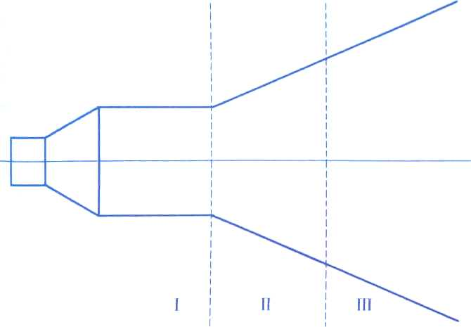

Рисунок 5.1 – Умовний поділ простору навколо антени

У ближній зоні електричне й магнітне поле несинфазні й мають зміщення $π$/2. Випромінювання в зовнішній простір відсутнє. Для вимірювального рупора межу ближньої зони визначаємо за формулою:

$R_{БЗ}≅\frac{D_{ефф}^{2}}{4λ}$ де $D_{ефф}$ = 0.07 м – ефективний розмір випромінювального рупора; $λ$ = 0.03 м – робоча довжина хвилі.

$$R_{БЗ}=0.0040м$$

Дальня зона в напрямку максимуму головного пелюстка діаграми спрямованості починається на відстані

$$R_{ДЗ}≅\frac{D_{ефф}^{2}}{λ}$$

і у вільному просторі простирається нескінченно.

$$R_{ДЗ}=0.16 м$$

У дальній зоні щільність потоку потужності обернено пропорційна квадрату відстані й, згідно [12], може бути визначена за формулою:

$${ГПE}_{T}=\frac{P∙G}{4π∙R^{2}}$$

Гранично допустимі значення щільності потоку енергії і електромагнітного поля в діапазоні частот 300МГц...30ОГГц на робочих місцях персоналу визначаються виходячи із припустимого енергетичного навантаження на організм із урахуванням часу впливу за формулою:

$${ГПE}_{T}=\frac{{ЕН}_{T}}{Т}$$

де ${ГПE}_{T}$– гранично припустиме значення щільності потоку енергії, $\frac{Вт}{м^{2}}$, ${ЕН}_{T}$– нормативна величина енергетичного навантаження за робочий день, яка дорівнює 2 ВТ $∙\frac{год}{м^{2}}$. Для всіх випадків опромінення, крім опромінення від обертових і скануючих антен; *Т* – час перебування в зоні опромінення за робочу зміну, год.

Максимальне значення ${ГПE}_{T}$ не повинне перевищувати 10 $\frac{Вт}{м^{2}}$.

Для восьмигодинного робочого дня розрахуємо припустиме значення щільності потоку енергії:

$${ГПE}_{T}=0.24 \frac{Вт}{м^{2}}$$

Визначимо відстань, на якій щільність потоку потужності в межах максимуму головного пелюстка ДН вимірювального рупора стає рівній допустимому значенню (${ЩПE}_{ДОП}={ЩПE}_{T}$), за формулою:

$$R_{ДОП}=\sqrt{\frac{P∙G}{4π∙{ГПE}_{ДОП}}}$$

$$R_{ДОП}=0.18 м$$

де $P=1 мВт$– максимальна потужність випромінювального генератора; $G=20.11 дБ$– коефіцієнт підсилення вимірювального рупора; $R$– відстань.

При вимірюваннях необхідно використовувати найбільш простий спосіб захисту – захист дистанцією.

**5.2.2 Електробезпека**

**5.2.2.1. Заходи електробезпеки при виконанні роботи у вимірювальному залі**

Вимірювальний зал відноситься до приміщень без підвищеного ризику. Електроустаткування належить до приладів до 1000 В. Устаткування, що використовується, відповідно до ГОСТ 12.2.007.0-75 належить до устаткування класів 0І, І та ІІ за електрозахистом.У процесі експлуатації електронно-обчислювального обладнання людина може доторкнутися до частин електроустаткування, які перебувають під напругою. Оцінка небезпеки дотику до струмоведучих частин відноситься до визначення сили струму, що протікає через тіло людини, і порівняння його із допустимим значенням відповідно до ГОСТ 12.1.038-88. У загальному випадку допустима величина струму, що протікає через тіло людини, залежить від схеми підключення електроустаткування до електромережі, роду й величини напруги живлення, схеми включення. При виконанні розрахунків для дипломного проекту використовувався персональний комп'ютер(системний блок I клас.; ВДТ - II клас), що живиться напругою 220 В. Для правильного визначення необхідних засобів та заходів захисту від ураження електричним струмом необхідно знати допустимі значення напруг доторкання та струмів, що проходять через тіло людини. Напруга доторкання *-* це напруга між двома точками електричного кола, до яких одночасно доторкається людина. Гранично допустимі значення напруги доторкання та сили струму для нормального (безаварійного) та аварійного режимів електроустановок при проходженні струму через тіло людини по шляху «рука – рука» чи «рука – ноги» регламентуються ГОСТ 12.1.038-88.

Таблиця 5.1. Граничнодопустимі значення напруги доторкання $U_{доп}$ та сили струму $I_{л}$, що проходить через тіло людини при нормальному режимі електроустановки

|  |  |  |
| --- | --- | --- |
| Вид струму | $U_{доп}$, В(не більше) | $I_{л}$, мА (не більше) |
| Змінний, 50 Гц | 2 | 0,3 |
| Змінний, 400 Гц | 3 | 0,4 |
| Постійний | 8 | 1,0 |

Граничнодопустимі значення сили струму (змінного та постійного), що проходить через тіло людини при тривалості дії більше ніж 1 с нижчі за пороговий невідпускаючий струм, тому при таких значеннях людина, доторкнувшись до струмопровідних частин установки, здатна самостійно звільнитися від дії електричного струму.

Таблиця 5.2. Гранично допустимі значення напруги доторкання $U_{доп}$ та $I_{л}$, що проходить через тіло людини при аварійному режимі електроустановки

|  |  |  |  |  |  |  |  |
| --- | --- | --- | --- | --- | --- | --- | --- |
| Вид струму | Нормоване значення | Тривалість дії струму*t*, с | | | | | |
| 0,1 | 0,2 | 0,5 | 0,7 | 1,0 | >1,0 |
| Змінний, 50 *Гц* | $U_{доп}$, В | 500 | 250 | 100 | 70 | 50 | 36 |
| $I_{л}$, мА | 500 | 250 | 100 | 70 | 50 | 6 |
| Постійний | $U_{доп}$, В | 500 | 400 | 250 | 230 | 200 | 40 |
| $I_{л}$, мА | 500 | 400 | 250 | 230 | 200 | 15 |

Основними технічними засобами, що забезпечують безпеку робіт (згідно ПУЕ-87, ГОСТ 12.1.009-76) є: надійна ізоляція, захисне заземлення, занулення, захисне відключення, засоби індивідуального захисту. У системі трифазних мереж із глухо заземленою нейтраллю, яка використовується у науково-дослідницькій лабораторії, найкращими засобами захисту є: надійна ізоляція струмоведучих частин електроустаткування відповідно до ГОСТ 12.1.009-76 і занулення відповідно до ПУЕ (з'єднання елементів, що перебувають під напругою, із глухо заземленою нейтраллю). Крім того, для заземлення переносних частин обладнання застосовують спеціальне з'єднання.

**5.2.2.2. Розрахунок захисного відключення електрообладнання електромережі при аварійному режимі роботи.**

Виконаємо розрахунок ланцюга захисного відключення фазного проводу при короткому замиканні. Струм короткого замикання можна обчислити по формулі: $$I_{КЗ}=\frac{U_{ф}}{R_{0}+R_{ф}+Z_{Тр}}$$ 
де $U_{ф}$ = 220 В – напруга фазного проводу; $R_{0}$ = 2 Ом – опір нульового проводу; $R_{ф}$ = 3 Ом – опір фазного проводу; $Z_{Тр}≅0,1 Ом$– еквівалентний опір трансформатора. $$I_{КЗ}=\frac{220}{3+7+0,1}=43,13 А$$ 
Струм спрацьовування автоматів захисту з електромагнітним розчіплювачем повинен бути в 1,4 рази менше струму короткого замикання при струмі до 100А. $$I_{сраб}=\frac{43,13}{1,4}=30,80 А$$ 
Таким чином, струм спрацьовування автомата повинен бути менше 14,6А.

Автомати захисту, встановлені у вимірювальному залі задовольняють цим умовам (Ісраб < 14.6A, Тсраб < 0.8с ). Розрахуємо напругу дотику при короткому замиканні: $U_{тор}= I_{КЗ}∙R_{0}=43,13∙2=86,28 B$. Відповідно до ГОСТ 12.1.038-88 (див. таблицю 5.2) для напруги дотику 64,34 В час спрацьовування автомата захисту повинне бути менш 0.8с. Із проведеного аналізу видно, що у вимірювальному залі основним захистом від поразки електричним струмом є занулення й застосування пристроїв максимального струмового захисту.

**5.3 Заходи щодо поліпшення умов праці у вимірювальному залі**

При настроюванні й вимірах характеристик опромінювача з метою попередження випромінювання антени всі роботи необхідно проводити в спеціальному приміщенні, стіни якого покриті матеріалом, що поглинає радіохвилі, а конструкція дверей виключають просочування назовні НВЧ металевими листами, із системою блокування, що виключає можливість одночасного відкривання обох дверей. При відкриванні однієї із дверей спрацьовує пристрій блокування й звукова сигналізація. Ослаблення електромагнітного поля за межами вимірювального залу не менш 80 дБ. Живлення вимірювального генератора включають тільки при щільно закритих дверях. Персонал, що проводить регламентні й настроювальні роботи, повинен бути в спецодязі з радіозахисної тканини й обов'язково користуватися захисними окулярами. Під час настроювання, відпрацьовування й випробувань АС необхідно дотримуватись наступних правил:

1. Обов’язково користуватися відповідними засобами захисту від опромінення НВЧ полем.

2. Направляти випромінюваний вимірювальним рупором потік енергії тільки в межах виділеної зони.

3. Дивитися на антену в напрямку її головної осі при роботі в режимі випромінювання тільки в крайніх випадках і тільки при захищених очах — опромінення очей полем з інтенсивністю вище 1 Вт/м^2 небезпечно.

4. Визначати наявність генеруємої потужності індикаторами поля (наприклад, неоновою лампою), але аж ніяк не по тепловому ефекту на руці або іншій частині тіла.

5. Не можна перебувати в зоні випромінювання із щільністю потоку потужності вище гранично припустимої, тобто ближче 18 см від розкриву вимірювального рупора.

6. Не можна порушувати экранування джерел випромінювань і знімати захисні пристосування.

7. При виконанні зазначених робіт у вимірювальному залі тримати його двері щільно закритими.

8. Не допускати сторонніх осіб у приміщення, де ведуться зазначені роботи.

9. Не залишати без нагляду включену установку.

**5.3.2 Мікроклімат робочої зони**

Мікроклімат у виробничих умовах визначається наступними параметрами: температурою повітря, відносною вологістю повітря, швидкістю руху повітря й інтенсивністю теплового випромінювання на робочому місці, температурою поверхні.

Для забезпечення нормального мікроклімату в робочій зоні «Санітарні норми мікроклімату виробничих приміщень» ДСН 3.3.6.042-99 встановлюють оптимальне й припустиме значення параметрів мікроклімату залежно від періоду року й категорії робіт. У таблиці наведені оптимальні й припустимі значення параметрів мікроклімату для категорій тяжкості робіт «Іа» ( роботи, виконувані сидячи й не потребуючі фізичної напруги при витраті енергії не більше 120 ккал/година).

Таблиця 5.3 Оптимальні й допустимі параметри (для постійного робочого місця) мікроклімату в приміщенні

|  |  |  |  |  |
| --- | --- | --- | --- | --- |
| Параметри | Холодний період | | Теплий період | |
| оптимальні | допустимі | оптимальні | допустимі |
| Температура 0С | 22-24 | 21-25 | 23-25 | 22- 28 |
| Відносна вологість, % | 40-60 | 80 | 40-60 | 75 |
| Швидкість руху повітря, м/с | 0,1 | 0,1 | 0,1 | 0,1-0,2 |

У приміщенні використовується 6-ти секційна чавунна батарея центрального опалення для підтримки нормальної температури повітря в холодну пору року. Також є кондиціонер для підтримки постійної температури в приміщенні.

Для підтримки необхідних параметрів повітря в приміщенні використовується природна вентиляція. У приміщенні є вікно, яке можна відкривати, якщо буде потреба в теплий період і кватирка - відкривається в холодний період. Шкідливі речовини в приміщенні не зберігаються й не використовуються.

Фактичні параметри мікроклімату в робочій зоні відповідають приведеним вище нормам ДСН 3.3.6.042–99.

**5.4 Безпека в надзвичайних ситуаціях**

**5.4.1 Вимоги щодо організації ефективної роботи системи оповіщення персоналу при надзвичайних ситуаціях**

Оповіщення виробничого персоналу у разі виникнення НС, наприклад при пожежі, здійснюється відповідно до вимог НАПБ А.01.003-2009.

Необхідність обладнання виробничих приміщень певним типом СО визначається згідно з додатком Е до ДБН В.1.1-7-2002 "Захист від пожежі. Пожежна безпека об'єктів будівництва".

При обладнані виробничих будівель системою оповіщення, їх необхідно поділяти на зони оповіщення з урахуванням об'ємно-планувальних рішень будинків, шляхів евакуації, поділення на протипожежні відсіки тощо, а також з урахуванням вимог, що наведені в примітці 1 таблиці Е.1 додатка Е до ДБН В.1.1-7-2002.

Оповіщення про НС та управління евакуацією людей здійснюється одним з наступних способів або їх комбінацією:

- поданням звукових і (або) світлових сигналів в усі виробничі приміщення будівлі з постійним або тимчасовим перебуванням людей;

- трансляцією текстів про необхідність евакуації, шляхи евакуації, напрямок руху й інші дії, спрямовані на забезпечення безпеки людей;

- трансляцією спеціально розроблених текстів, спрямованих на запобігання паніці й іншим явищам, що ускладнюють евакуацію;

- розміщенням знаків безпеки на шляхах евакуації згідно з ДСТУ ISO 6309;

- ввімкненням евакуаційних знаків "Вихід";

- ввімкненням евакуаційного освітлення та світлових покажчиків напрямку евакуації;

- дистанційним відкриванням дверей евакуаційних виходів;

- зв'язком оперативного (чергового) персоналу СО (диспетчера пожежного поста) із зонами оповіщення.

Повинен бути забезпечений розподіл пріоритетів щодо повідомлень для виробничого персоналу у такій послідовності:

I (найвищий) - повідомлення оперативного (чергового) персоналу СО (диспетчера пожежного поста) під час пожежі, або у разі виникнення будь-якої іншої НС;

II - повідомлення, які записані на будь-якому носії та вмикаються автоматично від спрацювання систем пожежної автоматики, або за сигналом оперативного (чергового) персоналу СО (диспетчера пожежного поста);

III - службові повідомлення, що не стосуються організації та управління евакуацією людей.

Затримку часу оповіщення про НС /пожежу/ для різних поверхів будинку необхідно передбачати з урахуванням злиття потоків людей на шляхах евакуації відповідно до розрахунків по ГОСТ 12.1.004 "ССБТ. Пожарная безопасность. Общие требования".

Пульти управління СО необхідно розміщувати у приміщенні пожежного поста, диспетчерської або іншого спеціального приміщення (в разі його наявності). Ці приміщення повинні відповідати вимогам ДБН В.2.5-56-2014 "Систем протипожежного захисту".

Встановлення звукових та мовних оповіщувачів у виробничих приміщеннях повинно виключати можливість концентрації та нерівномірного розподілу звуку.

Настінні звукові та мовні оповіщувачі кріпляться на висоті не менше 2,2 м від підлоги, при цьому відстань від стелі до оповіщувача повинна становити не менше 150 мм.

Звукові оповіщувачі повинні комбінуватися зі світловими, які працюють у режимі спалахування, у таких випадках:

- у приміщеннях, де люди перебувають у шумозахисному спорядженні;

- у приміщеннях з рівнем шуму понад 95 дБ.

Евакуаційні світлові покажчики "Вихід" слід вмикати разом з основними освітлювальними приладами робочого освітлення.

Вимоги до світлових покажчиків "Вихід" приймаються відповідно до ДБН В.2.5-28-2006 "Інженерне обладнання будинків і споруд. Природне і штучне освітлення".

Електропостачання, заземлення, занулення, вибір та прокладання мереж оповіщення приймаються згідно з вимогами до систем пожежної сигналізації за ДБН В.2.5-56-2014 "Інженерне обладнання будинків і споруд. Пожежна автоматика будинків і споруд".

Вимоги до евакуаційного освітлення приймаються відповідно до ДБН В.2.5-28-2006 "Природне та штучне освітлення".

СО в режимі "Тривога" повинна функціонувати протягом часу, необхідного для евакуації людей з будинку, але не менше 15 хвилин.

Електропостачання СО здійснюється за I категорією надійності згідно з "Правилами устройства электроустановок" (ПУЭ) від двох незалежних джерел енергії: основного - від мережі змінного струму, резервного - від акумуляторних батарей тощо.

Звукові оповіщувачі повинні відповідати вимогам ДСТУ EN 54-3:2003 "Системи пожежної сигналізації. Частина 3. Оповіщувачі пожежні звукові".

**5.4.2 Обов’язки та дії персоналу у разі виникнення надзвичайних ситуацій**

У разі виявлення ознак НС працівник,який їх помітив,повинен:

- негайно повідомити про це засобами зв’язку органи ДСНС та державної пожежної охорони, вказати при цьому адресу, кількість поверхів, місце виникнення пожежі, наявність людей, а також своє прізвище;

- організувати оповіщення людей про НС;

- вжити заходів щодо евакуації людей та матеріальних цінностей;

- вжити заходів щодо ліквідації наслідків НС з використанням наявних засобів.

Керівник та пожежна охорона установи, яким повідомлено про виникнення НС, повинні:

- перевірити, чи викликано підрозділи ДСНС та державної пожежної охорони;

- вимкнути у разі необхідності струмоприймачі та вентиляцію;

- у разі загрози життю людей негайно організувати їх евакуацію та їх рятування , вивести за межі небезпечної зони всіх працівників, які не беруть участь у ліквідації наслідків НС;

- перевірити здійснення оповіщення людей про НС;

- забезпечити дотримання техніки безпеки працівниками, які беруть участь у ліквідації наслідків НС;

- організувати зустріч підрозділів ДСНС, надати їм допомогу у локалізації пожежі.

Після прибуття підрозділів ДСНС повинен бути забезпечений безперешкодний доступ їх до місця, де виникла НС.

**5.4.3 Пожежна безпека**

У вимірювальному залі знаходиться значна кількість твердих горючих речовин і матеріалів (дерев'яні меблі, пластмасові вироби, гума, папір, що поглинає покриття на стінах). Згідно НАПБ Б.03.002-2007 «Визначення категорій приміщень та споруд з вибухопожежної та пожежної безпеки», вимірювальний зал відноситься до пожежонебезпечних приміщень категорії В (тверді горючі й важкогорючі речовини й матеріали, речовини й матеріали, які при взаємодії з водою, киснем повітря або один з одним здатні тільки горіти).

Згідно із класифікацією пожежних зон (відповідно до ДНАОП 0.00-1.32-01) вимірювальний зал відноситься до зон класу П-ІІа, що містять тверді горючі речовини, нездатні переходити у зважений стан.

Джерелами загоряння можуть бути електричні іскри, коротке замикання, перевантаження електропроводки, несправність апаратури, паління в приміщенні. Тому для запобігання пожежі в приміщенні проводяться пожежно-профілактичні роботи: застосування запобіжників в електричних мережах, використання світильників тільки в закритому виконанні, захист електропроводки шляхом прокладки її в металевих трубах або коробках, використання пилонепроникних сполучних і розподільних коробок, а також проводиться інструктаж з техніки пожежної безпеки.

Відповідно до ДСТУ 3675-98 та ІSО 3941-77 у вимірювальному залі знаходяться два вогнегасники:вуглекислотний типу «ОУ-4» і порошковий «ОП-2». «ОУ-4» розташований на висоті 1,4 м від підлоги поруч із вихідними дверима.

У коридорі знаходяться коробки, у яких находиться пожежний кран і рукав, а також находиться вогнегасник типу «ОХП-ІО».

В обох кінцях коридору знаходяться телефонні апарати, над якими знаходяться таблички з номерами телефонів для виклику внутрішньої, а також, якщо потрібно, міської пожежної охорони.

У вимірювальному залі є план евакуації у випадку виникнення пожежі. Максимальна віддаленість робочих місць від евакуаційних виходів і ширина евакуаційних проходів. Час евакуації відповідає вимогам ДБН В 1.1-7-2002.

У приміщенні виконані всі вимоги НАПБ А.01.001-2004 «Правил пожежної безпеки України».

Таким чином, у вимірювальному залі забезпечуються заходи щодо пожежної безпеки.

* 1. **РОЗРОБЛЕННЯ СТАРТАП-ПРОЕКТУ**

Даний розділ має на меті проведення маркетингового аналізу задля визначення принципової можливості ринкового впровадження та можливих напрямів реалізації цього впровадження.

## 6.1 Опис ідеї проекту

В межах цього підрозділу аналізується зміст ідеї, можливі напрямки застосування, основі вигоди які може отримати користувач товару та відмінності від існуючих аналогів та замінників.

Методика може бути успішно застосована не тільки в системах керування озброєнням, але і в радіолокації широкого призначення: метеорадарах, авіаційних і наземних системах спостереження та інформаційного забезпечення, керування повітряним рухом, зв‘язку і т.д.

## 6.2 Аналіз ринкових можливостей запуску стартап-проекту

В межах даного підрозділу проводиться визначення ринкових можливостей, які можна використати під час ринкового впровадження проекту, та ринкових загроз, які можуть перешкодити реалізації проекту. Визначення ринкових можливостей дозволяє спланувати напрями розвитку проекту із урахуванням стану ринкового середовища, потреб потенційних клієнтів та пропозицій проектів-конкурентів.

Таблиця 6.1 Попередня характеристика потенційного ринку стартап-проекту

|  |  |  |
| --- | --- | --- |
| №  п/п | Показники стану ринку | Характеристика |
| 1 | Кількість головних гравців, од | 1 |
| 2 | Загальний обсяг продаж, ум. од. | Невідомий |
| 3 | Динаміка ринку | Зростає |
| 4 | Наявність обмежень для входу | Невідома |
| 5 | Специфічні вимоги до стандартизації та сертифікації | Існують |
| 6 | Середня норма рентабельності в галузі, % | Невідома |

За результатами аналізу важно зробити висновок щодо привабливості для входження за попереднім оцінюванням.

Визначимо потенційні групи клієнтів.

Таблиця 6.2 Характеристика потенційних клієнтів стартап-проекту

|  |  |  |  |  |
| --- | --- | --- | --- | --- |
| №  п/п | Потреба, що формує ринок | Цільова аудиторія | Відмінності у поведінці різних потенційних цільових груп клієнтів | Вимоги споживачів до товару |
| 1 | Покращення швидкодії автоматичного управління ДС | Науковці, розробники антенних систем | Невідомі | Точність, швидкість обрахунку, адекватність результату |

Проведемо аналіз ринкового середовища: складемо таблиці факторів, що сприяють ринковому впровадженню проекту, та факторів, що йому перешкоджають.

Таблиця 6.3 Фактори загроз

|  |  |  |  |
| --- | --- | --- | --- |
| №  п/п | Фактор | Зміст загрози | Можлива реакція компанії |
| 1 | Новий функціонал ПЗ конкурентів | Впровадження нового функціоналу аналогічного до розроблюваного у цьому проекті | Вихід з ринку |

Таблиця 6.3 Фактори можливостей

|  |  |  |  |
| --- | --- | --- | --- |
| №  п/п | Фактор | Зміст можливості | Можлива реакція компанії |
| 1 | Новий функціонал у проекті що розробляється | Додавання нових моделей та можливостей у проект, що розроблюється | Розроблення цього функціоналу |

Проведемо аналіз пропозиції: визначимо загальні риси конкуренції на ринку.

Таблиця 6.4 Ступеневий аналіз конкуренції на ринку

|  |  |  |
| --- | --- | --- |
| Особливості конкурентного середовища | В чому проявляється дана характеристика | Вплив на діяльність підприємства |
| Тип конкуренції – монополістична | Одне підприємство майже зайняло усю нішу | Значний |
| За рівнем конкурентної боротьби – національне | Дане підприємство відомо по усьому світу | Значний |
| За галузевою ознакою – внутрішньогалузева | Конкуренція виконується в рамках однієї галузі | Значний |
| Конкуренція за видами товарів – невідомо |  |  |

За результатами аналізу можна зробити висновок, що працювати на даному ринку можна незважаючи на конкурентну ситуацію. Для поширення продукту він повинен володіти рядом факторів, які відрізняють його від існуючого конкурента.

Перелічимо фактори конкурентоспроможності.

Таблиця 6.5 Обґрунтування факторів конкурентоспроможності

|  |  |  |
| --- | --- | --- |
| №  п/п | Фактор конкурентоспроможності | Обґрунтування |
| 1 | Простота | Дана розробка не вимагає від користувача особливих знань у галузі |
| 2 | Дешевизна | За наявності ліцензії |
| 3 | Швидкодія | Геометрія бажаної структури отримується значно швидше ніж у продукті конкурента |

Проведемо аналіз сильних та слабких сторін стартап-проекту.

Таблиця 6.6 Порівняльний аналіз сильних та слабких сторін проекту

|  |  |  |  |  |  |  |  |  |  |
| --- | --- | --- | --- | --- | --- | --- | --- | --- | --- |
| №  п/п | Фактор конкурентоспроможності | Бали  1-20 | Рейтинг товарів –конкурентів у порівнянні з проектом, що розробляється | | | | | | |
| -3 | -2 | -1 | 0 | +1 | +2 | +3 |
| 1 | Простота |  |  |  |  |  |  |  |  |
| 2 | Дешевизна |  |  |  |  |  |  |  |  |
| 3 | Швидкодія |  |  |  |  |  |  |  |  |

Проведемо SWOT-аналіз

Таблиця 6.7 SWOT-аналіз стартап-проекту

|  |  |
| --- | --- |
| Сильні сторони:  Простота  Дешевизна  Швидкодія | Слабкі сторони:  Невідома компанія  Відсутність стартового капіталу |
| Можливості:  Розширення функціоналу  Нові технології | Загрози:  Продукти-замінники |

З огляду на SWOT-аналіз можна прийти до висновку що нема потреби розробляти альтернативи ринкового впровадження цього проекту.

## 

## 6.3 Розроблення ринкової стратегії проекту

Розроблення ринкової стратегії першим кроком передбачає визначення стратегії охоплення ринку, а саме опис цільових груп потенційних споживачів.

Таблиця 6.8 Вибір цільових груп потенційних споживачів

|  |  |  |  |  |  |
| --- | --- | --- | --- | --- | --- |
| №  п/п | Опис профілю цільової групи потенційних клієнтів | Готовність споживачів сприйняти продукт | Орієнтовний попит в межах цільової групи | Інтенсивність конкуренції в сегменті | Простота входу у сегмент |
| 1 | Науковці | Готові | Високий | У сегменті значна конкуренція | Важко |
| 2 | Розробники антенних систем | Готові | Високий | У сегменті не значна конкуренція | Важко |

Для роботи в обраних сегментах ринку сформулюємо базову стратегію розвитку.

Таблиця 6.9 Визначення базової стратегії розвитку

|  |  |  |  |
| --- | --- | --- | --- |
| №  п/п | Стратегія охоплення ринку | Ключові конкурентоспроможні позиції | Базова стратегія ринку |
| 1 | Диференційований маркетинг | Простота, дешевизна, швидкодія | Стратегія спеціалізації |

Виберемо конкурентну поведінку

Таблиця 6.10 Визначення базової стратегії конкурентної поведінки

|  |  |  |  |  |
| --- | --- | --- | --- | --- |
| №  п/п | Чи є проект «першопроходьцем» на ринку? | Чи буде компанія шукати нових споживачів, або забирати існуючих у конкурентів? | Чи буде компанія копіювати основні характеристики товару конкуренту? | Стратегія конкурентної поведінки |
| 1 | Ні | Ні | Ні | Заняття конкурентної ніші |

Розробимо стратегію позиціонування, що полягає у формуванні ринкової позиції, за яким споживачі мають ідентифікувати проект.

Таблиця 6.11 Визначення стратегії позиціонування

|  |  |  |  |  |
| --- | --- | --- | --- | --- |
| №п/п | Вимоги до товару цільової аудиторії | Базова стратегія розвитку | Ключові конкурентоспроможні позиції власного стартап-проекту | Вибір асоціацій, які мають сформувати комплексну позицію власного проекту |
| 1 | Точність |  |  |  |

## 6.4 Розроблення маркетингової програми стартап-проекту

Сформуємо маркетингову концепцію товару, який отримає споживач.

Таблиця 6.12 Опис трьох рівнів моделі товару

|  |  |
| --- | --- |
| Рівні товару | Сутність та складові |
| 1. Товар за задумом | Покращення швидкодії автоматичного управління ДС |
| 1. Товар у реальному виконанні | Властивості:   1. Простота 2. Дешевизна 3. Швидкодія |
| Якість: апробація на готових фізичних моделях |
| Пакування: відсутнє |
| Марка: відсутня |
| 1. Товар із підкріпленням | До продажу: невідомо |
| Після продажу: невідомо |

Товар не буде якимось чином захищатись від копіювання та буде поширюватись як є.

Визначимо цінові межі, якими необхідно керуватись при встановленні ціни на товар.

Таблиця 6.13 Визначення меж встановлення ціни

|  |  |  |  |  |
| --- | --- | --- | --- | --- |
| №  п/п | Рівень цін на товари-замінники | Рівень цін на товари-аналоги | Рівень доходів цільової групи споживачів | Верхня та нижня межі встановлення ціни на товар |
| 1 | 7-10 тис. ум. од. | До 10 тис ум. од. | Високий | Безкоштовно |

Визначимо оптимальну систему збуту

Таблиця 6.14 Формування системи збуту

|  |  |  |  |  |
| --- | --- | --- | --- | --- |
| №  п/п | Специфіка закупівельної поведінки цільових клієнтів | Функції збуту, які має виконувати постачальник товару | Глибина каналу збуту | Оптимальна система збуту |
| 1 | Невідома | Вільний доступ до товару | Невідома | Вільний доступ до товару |

Розробимо концепцію маркетингових комунікацій

Таблиця 6.15 Концепція маркетингових комунікацій

|  |  |  |  |  |  |
| --- | --- | --- | --- | --- | --- |
| №  п/п | Специфіка поведінки цільових клієнтів | Канали комунікацій, якими користуються клієнти | Ключові позиції, обрані для позиціонування | Завдання рекламного повідомлення | Концепція рекламного звернення |
| 1 | Невідома | Інтернет, наукові публікації | Можливості проекту | Донести про можливості проекту | Донесення про можливості та сильні стороні проекту |

## 

## Висновки за розділом 6:

За результатами проведеного аналізу можна зробити висновок, що є можливість ринкової комерсалізації проекту оскільки на ринку є попит на таку продукцію. Ліцензія планується бути.

**ВИСНОВКИ**

**ПЕРЕЛІК ДЖЕРЕЛ ПОСИЛАНЬ**

1. Cisco / Cisco Visual Networking Index: Global Mobile Data Traffic Forecast Update / Cisco // Лютий, 2015

2. Vivienne S. High Efficiency Video Coding (HEVC) / Vivienne Sze, Madhukar Budagavi, Gary J. Sullivan // Springer Cham Heidelberg New York Dordrecht London, 1972.

3. Дворкович В.П. Цифровая обработка сигналов / Дворкович В.П., Дворкович А.В., Грызов Г.Ю. // журнал — Москва: № 3–2013

4. Hahyun L. Scalable Extension of HEVC for FlexibleHigh–Quality Digital Video Content Services / Hahyun Lee, Jung Won Kang, Jinho Lee, Jin Soo Choi, Jinwoong Kim, and Donggyu Sim// журнал — США: 2013

5. Talukdar Streaming video capacities of LTE airinterface / Talukdar, Anup, Mark Cudak, and Amitava Ghosh // Communications (ICC), 2010 IEEE International Conference М., 2010

6. Dahlman Evolution: HSPA and LTE for Mobile Broadband / Dahlman, E. Parkvall, S. Sköld, 1. J. & Beming, // 3rd ed, Oxford, Academic Press, — М.:, 2007 — 327 с.

7. [Електронний ресурс] Command Line Tools Documentation / Режим доступу: www.ffmpeg.org // IEEE International Conference, 2018.

8. [Електронний ресурс] Cisco Visual Networking Index: Global Mobile Data Traffic Forecast Update // 2015 – Режим доступу: https://www.cisco.com/c/en/us/solutions/collateral/service–provider/visual–networking–index–vni/mobile–white–paper–c11–520862.html

9. [Електронний ресурс] ITU–T High Efficiency Video Coding – Recommendation ITU–T H.265 / ITU–T 2013 – Режим доступу: https://www.itu.int/itu–t/recommendations/rec.aspx?rec=12905

10. Rugelj M. / Novel Cross–Layer QoE–Aware Radio Resource Allocation Algorithms in Multiuser OFDMA Systems / IEEE Transactions on Communications // 2014

# 

# **ДОДАТОК А**

ЗАТВЕРДЖУЮ

Завідувач кафедри

________ _________________

(підпис) (розшифровка підпису)

_____________

(дата)

**ТЕХНІЧНЕ ЗАВДАННЯ**

**НА МАГІСТЕРСЬКУ ДИСЕРТАЦІЮ**

Розробка системи передачі телевізійного сигналу для безперебійного прийому користувачем

**1 ПІДСТАВА ДЛЯ ВИКОНАННЯ РОБОТИ**

Підставою для виконання роботи є завдання на магістерську дисертацію.

**2 МЕТА І ПРИЗНАЧЕННЯ МАГІСТЕРСЬКОЇ ДИСЕРТАЦІЇ**

Метою роботи є розробка моделі системи передачі телевізійного сигналу.

**2.1 Об’єкт та предмет дослідження**

Об’єкт дослідження: система передачі відеосигналу.

Предмет дослідження: параметри і компоненти системи передачі відеосигналу.

**2.2 Задачі, які потребують вирішення**

1. Аналіз пристроїв і систем передачі сигналу.
2. Аналіз системи побудови телевізійного сигналу.
3. Розробка алгоритму функціонування системи передачі відеосигналу.
4. Розробка рекомендацій щодо покращення функціонування системи .
5. **ВИХІДНІ ДАННІ ДЛЯ ПРОВЕДЕННЯ МАГІСТЕРСЬКОЇ ДИСЕРТАЦІЇ**
6. Digital Television - A Practical Guide for Engineers // Fischer, Walter — London, Great Britain: Wiley–ISTE, 2004
7. Mathias W. / High Efficiency Video Coding / Wien Mathias // ISBN – Germany, 2015
8. **ВИМОГИ ДО ВИКОНАННЯ** **МАГІСТЕРСЬКОЇ ДИСЕРТАЦІЇ**
9. Виконати аналітичний огляд пристроїв і систем передачі ТВ сигналу.
10. Дослідити алгоритм передачі відеосигналу.
11. Провести моделювання системи передачі ТВ сигналу.
12. Розробити рекомендації щодо покращення функціонування системи.
13. Проаналізувати отримані результати та зробити висновки.
14. **ЕТАПИ МАГІСТЕРСЬКОЇ ДИСЕРТАЦІЇ ТА ТЕРМІН ВИКОНАННЯ**

|  |  |  |
| --- | --- | --- |
| № з/п | Назва етапів виконання магістерської дисертації | Термін виконання етапів магістерської дисертації |
| 1 | Підбір джерел за темою дисертації | 10.2017 |
| 2 | Аналітичний огляд інформаційних джерел за темою дисертації | 12.2017 |
| 3 | Розробка ТЗ | 06.2018 |
| 4 | Дослідження алгоритму передачі відеосигналу | 09.2018 |
| 5 | Розробка рекомендацій щодо покращенн функціонування системи | 10.2018 |
| 6 | Аналіз недоліків системи | 11.2018 |
| 7 | Оформлення магістерської дисертації | 12.2018 |
| 8 | Підготовка до захисту та отримання допуску до захисту та подача роботи в ЕК | 12.2018 |

1. **ОЧІКУВАНІ РЕЗУЛЬТАТИ ТА ПОРЯДОК РЕАЛІЗАЦІЇ** **МАГІСТЕРСЬКОЇ ДИСЕРТАЦІЇ**
2. Модель системи передачі відеосигналу.
3. Апаратна реалізація системи передачі відеосигналу.
4. Програмна реалізація передачі відеосигналу.
5. Висновки за результатами виконаної роботи.
6. **МАТЕРІАЛИ, ЯКІ ПОДАЮТЬ ПІД ЧАС ЗАКІНЧЕННЯ МАГІСТЕРСЬКОЇ ДИСЕРТАЦІЇ**
7. Завдання на магістерську дисертацію.
8. Технічне завдання.
9. Пояснювальна записка.
10. Електронна презентація.
11. **ПОРЯДОК ПРИЙМАННЯ МАГІСТЕРСЬКОЇ ДИСЕРТАЦІЇ ТА ЇЇ ЕТАПІВ**
12. Поетапне узгодження з керівником.
13. Представлення кафедрі.
14. Попередній захист.
15. Захист перед екзаменаційною комісією.
16. **ВИМОГИ ДО РОЗРОБЛЮВАЛЬНОЇ ДОКУМЕНТАЦІЇ**
17. ДСТУ 3008–2015. Інформація та документація. Звіти у сфері науки і техніки. Структура і правила оформлювання.
18. ДСТУ 3973–2000. Система розроблення та поставлення продукції на виробництво. Правила виконання науково–дослідних робіт. Загальні положення.
19. **ОРІЄНТОВНИЙ ЗМІСТ ДИСЕРТАЦІЇ**
20. Аналіз системи передачі телевізійного сигналу.
21. Розробка алгоритму функціонування системи передачі.
22. Розробка рекомендацій щодо покращення функціонування роботи системи передачі.
23. Висновки за результатами виконаної роботи.

Виконавець ________ _______________

(підпис) (розшифровка підпису)

Науковий керівник ________ _______________

(підпис) (розшифровка підпису)